DIAGNOSTICO ARQUITECTONICO DE LA INFRAESTRUCTURA

ACTUAL.

# ABANCAY, 2024

PROYECTO: “MEJORAMIENTO DE LOS SERVICIOS CULTURALES PARA LA PARTICIPACIÓN DE LA POBLACIÓN EN LAS INDUSTRIAS CULTURALES Y LAS ARTES EN CASA DE LA CULTURA DISTRITO DE ABANCAY DE LA PROVINCIA DE ABANCAY DEL DEPARTAMENTO DE APURIMAC”



# ÍNDICE

1. CAPITULO I. ASPECTOS GENERALES 4
   1. INTRODUCCIÓN 4
2. CAPITULO II. MARCO NORMATIVO 4
3. CAPITULO III. OBJETIVOS 4
   1. PRINCIPAL 4
   2. SECUNDARIOS 4
4. CAPITULO IV. DIAGNOSTICO FISICO DEL TERRENO 5
   1. UBICACIÓN. 5
      * MACRO LOCALIZACIÓN 5
      * MICRO LOCALIZACIÓN 5
   2. ASPECTOS GENERALES. 6
   3. DESCRIPCIÓN DEL TERRENO 6
   4. VÍAS DE ACCESO 8
   5. SANEAMIENTO FÍSICO LEGAL DEL PREDIO 9
   6. SERVICIOS BÁSICOS 10
   7. FACTORES CLIMÁTICOS 10
5. CAPITULO V. DIAGNÓSTICO DE LA INFRAESTRUCTURA EXISTENTE 14
   1. INFRAESTRUCTURA EXISTENTE 17
      * BLOQUE 1 17
6. CAPITULO VI. CONCLUSIONES 28
   1. DIAGNOSTICO ARQUITECTONICO POR AMBIENTE 30
7. CAPITULO VII. RECOMENDACIONES 31
8. CAPITULO VIII. ANEXOS 32

1

PROYECTO: “MEJORAMIENTO DE LOS SERVICIOS CULTURALES PARA LA PARTICIPACIÓN DE LA POBLACIÓN EN LAS INDUSTRIAS CULTURALES Y LAS ARTES EN CASA DE LA CULTURA DISTRITO DE ABANCAY DE LA PROVINCIA DE ABANCAY DEL DEPARTAMENTO DE APURIMAC”



# ÍNDICE DE IMÁGENES

**IMAGEN N° 01: LIMITES DEL TERRENO DE LA CASA DE LA CULTURA DE ABANCAY**

*FUENTE: EQUIPO TÉCNICO*

**IMAGEN N° 02: MAPA DE ACCESO DESDE LA PLAZA DE ARMAS DE ABANCAY A LA CASA DE LA CULTURA.**

*FUENTE: EQUIPO TÉCNICO*

**IMAGEN N° 03: CALLE DE ACCESO JR. CUSCO**

*FUENTE: EQUIPO TÉCNICO*

**IMAGEN N° 04: DIAGRAMA DE TEMPERATURAS EN ABANCAY**

*FUENTE: METEREOBLUE*

**IMAGEN N° 05: DIAGRAMA DE VIENTOS EN ABANCAY**

*FUENTE: METEREOBLUE*

**IMAGEN N° 06: ROSA DE VIENTOS DE ABANCAY**

*FUENTE: METEREOBLUE*

**IMAGEN N° 07: DIAGRAMA DE VIENTOS EN ABANCAY**

*FUENTE: METEREOBLUE*

**IMAGEN N° 08: DIAGRAMA DE ASOLEAMIENTO DE LA CASA DE LA CULTURA.**

*FUENTE: METEREOBLUE*

**IMAGEN N° 09: ACTUAL LOCAL CASA DE LA CULTURA**

*FUENTE: EQUIPO TÉCNICO*

**IMAGEN N° 10: PLANO DE BLOQUES DE ARQUITECTURA – PRIMER NIVEL**

*FUENTE: EQUIPO TÉCNICO*

**IMAGEN N° 11: PLANO DE BLOQUES DE ARQUITECTURA – SEGUNDO NIVEL**

*FUENTE: EQUIPO TÉCNICO*

**IMAGEN N° 12: BLOQUE N° 01 RECEPCIÓN– PRIMER NIVEL**

*FUENTE: EQUIPO TÉCNICO*

**IMAGEN N° 13: BLOQUE N° 01 BIBLIOTECA – SEGUNDO NIVEL**

*FUENTE: EQUIPO TÉCNICO*

**IMAGEN N° 14: BLOQUE N° 01 AUDITORIO – PRIMER NIVEL**

*FUENTE: EQUIPO TÉCNICO*

**IMAGEN N° 15: PLANO DEL PRIMER NIVEL - BLOQUE N°01**

*FUENTE: EQUIPO TÉCNICO*

**IMAGEN N° 16: PLANO DEL PRIMER NIVEL - BLOQUE N°01**

*FUENTE: EQUIPO TÉCNICO*

**IMAGEN N° 17: ESTADO DE MUROS - BLOQUE N°01 - PATIO**

*FUENTE: EQUIPO TÉCNICO*

**IMAGEN N° 18: PRESENCIA DE HUMEDAD EN CIELO RASO - BLOQUE N°01 - BAÑOS**

*FUENTE: EQUIPO TÉCNICO*

**IMAGEN N° 19: PRESENCIA DE HUMEDAD EN CIELO RASO - BLOQUE N°01 - CAMERINOS**

*FUENTE: EQUIPO TÉCNICO*

2

PROYECTO: “MEJORAMIENTO DE LOS SERVICIOS CULTURALES PARA LA PARTICIPACIÓN DE LA POBLACIÓN EN LAS INDUSTRIAS CULTURALES Y LAS ARTES EN CASA DE LA CULTURA DISTRITO DE ABANCAY DE LA PROVINCIA DE ABANCAY DEL DEPARTAMENTO DE APURIMAC”



**IMAGEN N° 20: ESTADO ACTUAL DE LAS BALDOSAS - BLOQUE N°01 -PASILLOS DE CIRCULACIÓN**

*FUENTE: EQUIPO TÉCNICO*

**IMAGEN N° 21: ESTADO ACTUAL DEL TECHO - AUDITORIO**

*FUENTE: EQUIPO TÉCNICO*

**IMAGEN N° 22: ESTADO ACTUAL DEL TECHO - AUDITORIO**

*FUENTE: EQUIPO TÉCNICO*

**IMAGEN N° 23: ESTADO ACTUAL PISOS- BLOQUE N°01 – AUDITORIO ALFOMBRADO**

*FUENTE: EQUIPO TÉCNICO*

**IMAGEN N° 24: ESTADO ACTUAL PISOS- BLOQUE N°01 – ESCENOGRAFIA ALFOMBRADO**

*FUENTE: EQUIPO TÉCNICO*

**IMAGEN N° 25: ESTADO ACTUAL PISOS- BLOQUE N°01 – OFICINAS**

*FUENTE: EQUIPO TÉCNICO*

**IMAGEN N° 26: ESTADO ACTUAL PUERTAS- BLOQUE N°01 – OFICINAS**

*FUENTE: EQUIPO TÉCNICO*

**IMAGEN N° 27: ESTADO ACTUAL DEL PATIO BLOQUE N°01**

*FUENTE: EQUIPO TÉCNICO*

3

PROYECTO: “MEJORAMIENTO DE LOS SERVICIOS CULTURALES PARA LA PARTICIPACIÓN DE LA POBLACIÓN EN LAS INDUSTRIAS CULTURALES Y LAS ARTES EN CASA DE LA CULTURA DISTRITO DE ABANCAY DE LA PROVINCIA DE ABANCAY DEL DEPARTAMENTO DE APURIMAC”



# CAPITULO I. ASPECTOS GENERALES

# INTRODUCCIÓN

El presente diagnóstico de evaluación arquitectónica forma parte del proyecto denominado **“MEJORAMIENTO DE LOS SERVICIOS CULTURALES PARA LA PARTICIPACIÓN DE LA POBLACIÓN EN LAS INDUSTRIAS CULTURALES Y LAS ARTES EN CASA DE LA CULTURA DISTRITO DE ABANCAY DE LA PROVINCIA DE ABANCAY DEL DEPARTAMENTO DE APURIMAC”.**

La **CASA DE LA CULTURA DE ABANCAY** es un recinto cultural que funciona como auditorio principal, creado para el desarrollo de actividades artísticas, culturales, educativas y sociales. Su objetivo es impulsar la difusión de la cultura y brindar un espacio abierto para el encuentro y la expresión de la comunidad.

# CAPITULO II. MARCO NORMATIVO

Para el análisis del diagnóstico de arquitectura del actual local de la **CASA DE LA CULTURA DE ABANCAY** se tomaron las siguientes normas:

* Reglamento Nacional De Edificaciones.
* Norma Técnica A-120 “Accesibilidad Universal En Edificaciones”.
* RNE norma A-130 Requisitos de Seguridad.
* Norma técnica A-90 Servicios Comunales.
* Norma técnica A-100 Recreación y Deporte.

# CAPITULO III. OBJETIVOS.

# PRINCIPAL

* + - Mejorar los espacios arquitectónicos de la **CASA DE LA CULTURA DE ABANCAY** para tener una mejor experiencia de los usuarios y facilitar el desarrollo de actividades culturales, artísticas y educativas de manera funcional y accesible.

# SECUNDARIOS

* + - Reconfigurar y modernizar la infraestructura del auditorio y espacios complementarios, priorizando la acústica, iluminación y confort, en armonía con la identidad cultural de la región de la **CASA DE LA CULTURA DE ABANCAY.**

4

PROYECTO: “MEJORAMIENTO DE LOS SERVICIOS CULTURALES PARA LA PARTICIPACIÓN DE LA POBLACIÓN EN LAS INDUSTRIAS CULTURALES Y LAS ARTES EN CASA DE LA CULTURA DISTRITO DE ABANCAY DE LA PROVINCIA DE ABANCAY DEL DEPARTAMENTO DE APURIMAC”

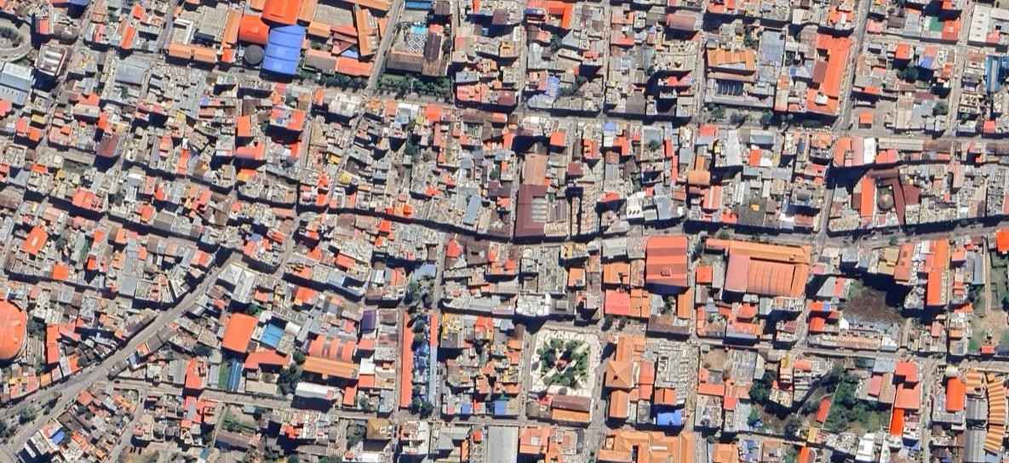

* + - Mejorar áreas multifuncionales y accesibles que permitan la integración de diferentes actividades culturales, promoviendo un uso eficiente del espacio arquitectónico de la **CASA DE LA CULTURA DE ABANCAY.**

# CAPITULO IV. DIAGNOSTICO FISICO DEL TERRENO

# UBICACIÓN.

# MACRO LOCALIZACIÓN.

La **CASA DE LA CULTURA DE ABANCAY** está ubicado en:

* + REGIÓN : APURÍMAC
  + PROVINCIA : ABANCAY
  + DISTRITO : ABANCAY

En los siguientes mapas se muestran la ubicación geográfica del distrito de Abancay, Provincia de Abancay, Región Apurímac.

# MICRO LOCALIZACIÓN.

El **CASA DE LA CULTURA DE ABANCAY,** se ubica en el distrito de Abancay, Provincia de Abancay, Región Apurímac.

5

PROYECTO: “MEJORAMIENTO DE LOS SERVICIOS CULTURALES PARA LA PARTICIPACIÓN DE LA POBLACIÓN EN LAS INDUSTRIAS CULTURALES Y LAS ARTES EN CASA DE LA CULTURA DISTRITO DE ABANCAY DE LA PROVINCIA DE ABANCAY DEL DEPARTAMENTO DE APURIMAC”



# ASPECTOS GENERALES.

Situada en el distrito de Abancay, se posiciona como un punto de referencia accesible para los habitantes de la provincia y visitantes interesados en las manifestaciones culturales de la región.

La **CASA DE LA CULTURA DE ABANCAY,** es un espacio cultural diseñado para la promoción, difusión y preservación del arte y las tradiciones locales en la región de Apurímac. Su infraestructura está destinada a actividades artísticas, educativas y recreativas, ofreciendo a la comunidad un lugar para el encuentro y la expresión cultural.

# DESCRIPCIÓN DEL TERRENO

La **CASA DE LA CULTURA DE ABANCAY** se encuentra a una altitud de 2.377 m.s.n.m. y se distrito de Abancay, Provincia de Abancay, Región Apurímac.

Según el **PLANO PERIMETRICO** el terreno cuenta con un área **515.19 m2** y un perímetro **97.27 ml**, teniendo los siguientes vértices:

* + - **FRENTE**: Colinda con el JR. CUSCO, 310 en tres líneas rectas de 8.76 metros lineales,

6.01 metros lineales, 9.64 metros lineales. Desde el vértice P7 al vértice P1.

* + - **DERECHA:** Colinda con la PROP. DE DÁVILA DE BUSTINZA MARÍA ASUNTA en una línea recta de 21.54 metros lineales. Del vértice P1 al vértice P2.
    - **IZQUIERDA:** Colinda con la PROP. De I.E. NUESTRA SEÑORA DEL ROSARIO (ESCUELA SUPERIOR DE FORMACIÓN ARTÍSTICA PUBLICO CHABUCA GRANDA) en una recta de

22.79 metros lineales. Del vértice P6 al vértice P7.

# FONDO:

* + - * Colinda con la PROP. De MORON COSIO ENRIQUE en una línea recta de 7.59 metros lineales. Del vértice P2 al vértice P3.
      * Colinda con la PROP. De AGUILAR ZAVALA LUIS en dos líneas rectas de 10.26 metros lineales y 4.37 metros lineales. Del vértice P3 al vértice P5.
      * Colinda con la PROP. De MAMANI VALLE UBALDO SOCER una línea recta de 6.31 metros lineales. Del vértice P5 al vértice P6.

6

PROYECTO: “MEJORAMIENTO DE LOS SERVICIOS CULTURALES PARA LA PARTICIPACIÓN DE LA POBLACIÓN EN LAS INDUSTRIAS CULTURALES Y LAS ARTES EN CASA DE LA CULTURA DISTRITO DE ABANCAY DE LA PROVINCIA DE ABANCAY DEL DEPARTAMENTO DE APURIMAC”

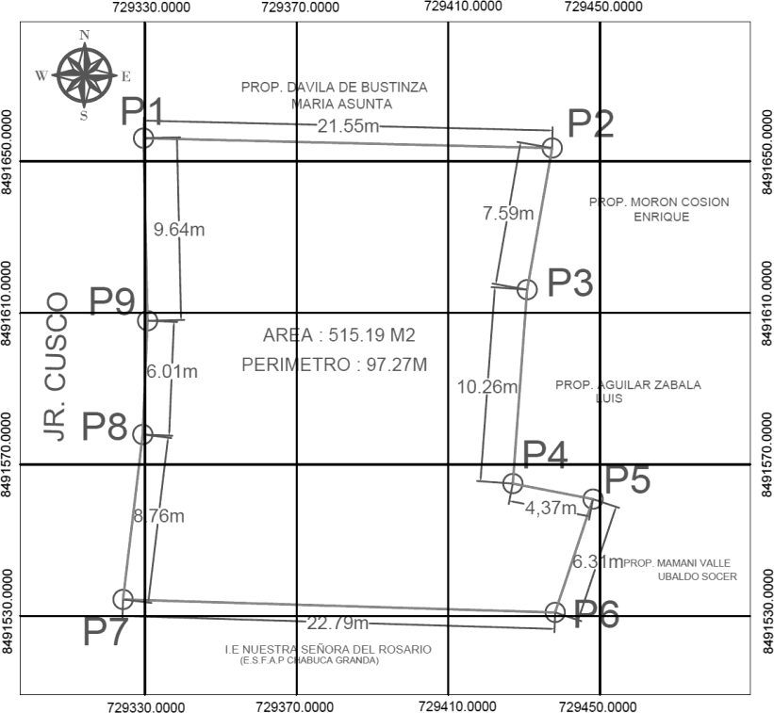

**IMAGEN N° 01: LIMITES DEL TERRENO DE LA CASA DE LA CULTURA DE ABANCAY**

*FUENTE: EQUIPO TÉCNICO*

|  |  |  |  |  |  |
| --- | --- | --- | --- | --- | --- |
| **VERTICE** | **LADO** | **DIST.** | **ANGULO** | **ESTE** | **NORTE** |
| **P1** | **P1-P2** | **21.54 m** | **87°19'31"** | **729431.84 m** | **8491555.08 m** |
| **P2** | **P2-P3** | **7.59 m** | **81°24'45"** | **729451.62 m** | **8491553.41m** |
| **P3** | **P3-P4** | **10.26 m** | **174°16'10"** | **729449.50 m** | **8491543.25 m** |
| **P4** | **P4-P5** | **4.37 m** | **263°18'22"** | **729449.16 m** | **8491535.88 m** |
| **P5** | **P5-P6** | **6.31 m** | **82°27'41"** | **729453.38 m** | **8491534.90 m** |
| **P6** | **P6-P7** | **22.79 m** | **106°44'49"** | **729452.64 m** | **8491529.21 m** |
| **P7** | **P7-P8** | **8.76 m** | **84°54'11"** | **729429.68 m** | **8491530.53 m** |
| **P8** | **P8-P9** | **6.01 m** | **175°36'49"** | **729431.42 m** | **8491540.44 m** |
| **P9** | **P9-P1** | **9.64 m** | **176°16'19"** | **729431.47 m** | **8491545.60 m** |

7

PROYECTO: “MEJORAMIENTO DE LOS SERVICIOS CULTURALES PARA LA PARTICIPACIÓN DE LA POBLACIÓN EN LAS INDUSTRIAS CULTURALES Y LAS ARTES EN CASA DE LA CULTURA DISTRITO DE ABANCAY DE LA PROVINCIA DE ABANCAY DEL DEPARTAMENTO DE APURIMAC”

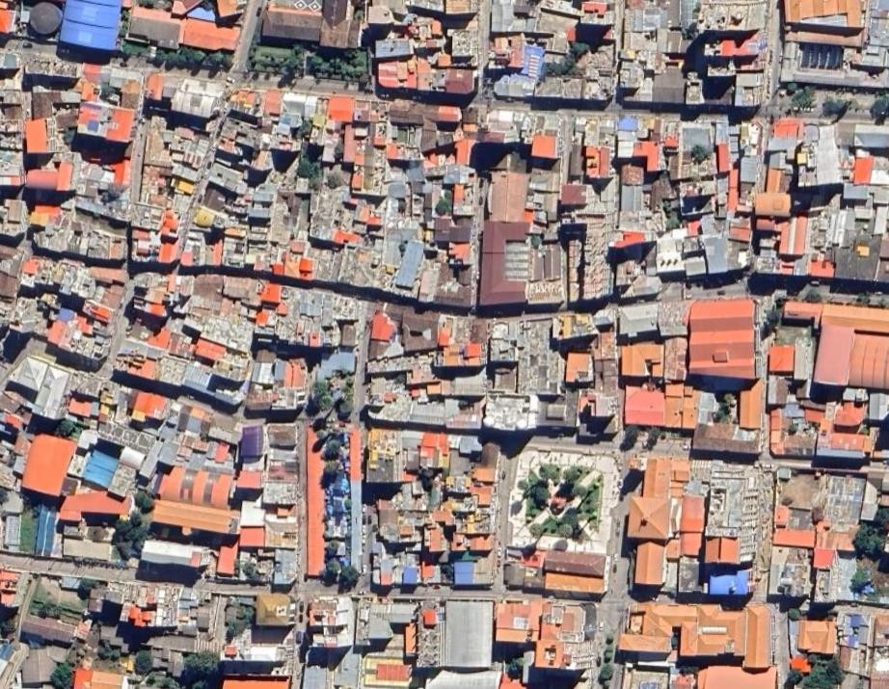

# VÍAS DE ACCESO

Para lograr acceder a la **CASA DE LA CULTURA DE ABANCAY**, se hace uso de la **CALLE JIRON CUSCO** ubicada a 5 min de la **PLAZA DE ARMAS DE ABANCAY**, el ancho de la CALLE JIRON CUSCO es de 6.00 ml (INCLUIDO VEREDAS A AMBOS LADOS) y se caracteriza por ser una vía asfaltada.

CASA DE LA CULTURA DE ABANCAY

CALLE JR. CUSCO

PLAZA DE ARMAS DE ABANCAY

**IMAGEN N° 02: MAPA DE ACCESO DESDE LA PLAZA DE ARMAS DE ABANCAY A LA CASA DE LA CULTURA.**

*FUENTE: EQUIPO TÉCNICO*

8

PROYECTO: “MEJORAMIENTO DE LOS SERVICIOS CULTURALES PARA LA PARTICIPACIÓN DE LA POBLACIÓN EN LAS INDUSTRIAS CULTURALES Y LAS ARTES EN CASA DE LA CULTURA DISTRITO DE ABANCAY DE LA PROVINCIA DE ABANCAY DEL DEPARTAMENTO DE APURIMAC”

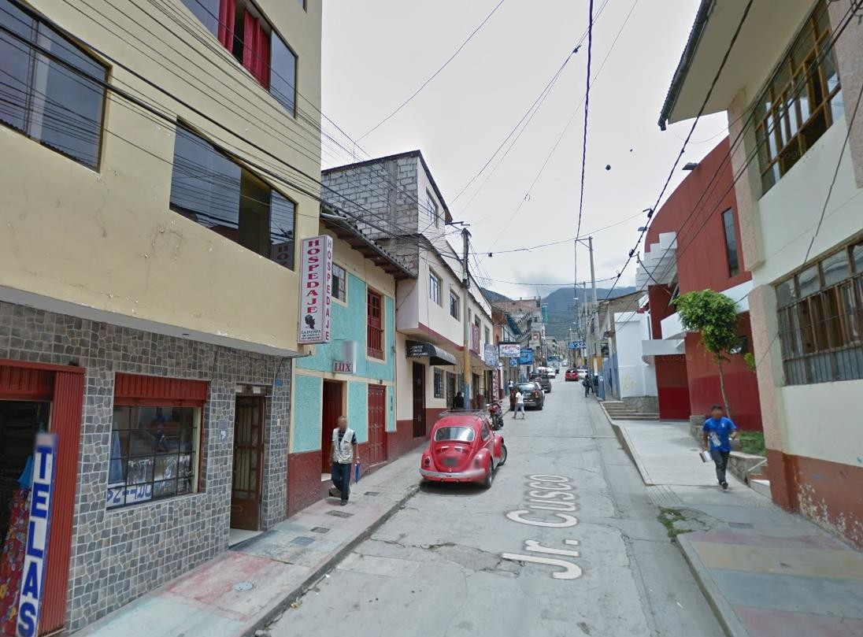

**IMAGEN N° 03: CALLE DE ACCESO JR. CUSCO**

*FUENTE: EQUIPO TÉCNICO*

# SANEAMIENTO FÍSICO LEGAL DEL PREDIO

La **CASA DE LA CULTURA DE ABANCAY** se encuentra a una altitud de 2.377 m.s.n.m. y se distrito de Abancay, Provincia de Abancay, Región Apurímac.

Según el certificado literal emitido por la **SUNARP** el terreno perteneciente al **XXXXXX** cuenta con un área **XXXXX m2** y un perímetro **XXXXX ml**, teniendo los siguientes vértices:

* + - **FRENTE**: Limita con el **XXXXXXX** en **XXXXX ml.**
    - **DERECHA**: Limita con el **XXXXXXX** en **XXXXX ml.**
    - **IZQUIERDA:** Limita con el **XXXXXXX** en **XXXXX ml.**
    - **FONDO:** Limita con el **XXXXXXX** en **XXXXX ml.**

9

PROYECTO: “MEJORAMIENTO DE LOS SERVICIOS CULTURALES PARA LA PARTICIPACIÓN DE LA POBLACIÓN EN LAS INDUSTRIAS CULTURALES Y LAS ARTES EN CASA DE LA CULTURA DISTRITO DE ABANCAY DE LA PROVINCIA DE ABANCAY DEL DEPARTAMENTO DE APURIMAC”

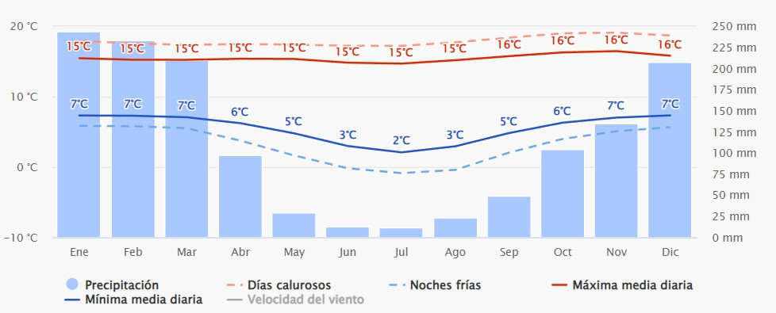

# SERVICIOS BÁSICOS

* **INSTALACIONES ELÉCTRICAS**

La **CASA DE LA CULTURA DE ABANCAY**, cuenta con instalaciones de energía eléctrica, conectado a la red pública.

# INSTALACIONES DE AGUA

La **CASA DE LA CULTURA DE ABANCAY**, cuenta con el servicio de agua potable y desagüe.

# TELECOMUNICACIONES:

La **CASA DE LA CULTURA DE ABANCAY**, cuenta con el servicio de cable e internet brindado por empresas de servicios privado (Entel, Movistar, Claro y Bitel).

# FACTORES CLIMÁTICOS

La ciudad de Abancay, ubicada en la región sur andina de Perú, presenta un clima variado debido a su altitud y geografía, combinando características del clima templado y subtropical de montaña.

# TEMPERATURA:

Abancay tiene un clima moderado, con temperaturas promedio que oscilan entre los 12°C y 24°C durante el año. Las temperaturas más altas suelen registrarse entre los meses de octubre y abril, mientras que las más bajas se presentan en los meses de mayo a septiembre. A pesar de las fluctuaciones diarias, la ciudad goza de una temperatura agradable durante la mayor parte del año.

**IMAGEN N° 04: DIAGRAMA DE TEMPERATURAS EN ABANCAY**

*FUENTE: METEREOBLUE*

10

PROYECTO: “MEJORAMIENTO DE LOS SERVICIOS CULTURALES PARA LA PARTICIPACIÓN DE LA POBLACIÓN EN LAS INDUSTRIAS CULTURALES Y LAS ARTES EN CASA DE LA CULTURA DISTRITO DE ABANCAY DE LA PROVINCIA DE ABANCAY DEL DEPARTAMENTO DE APURIMAC”

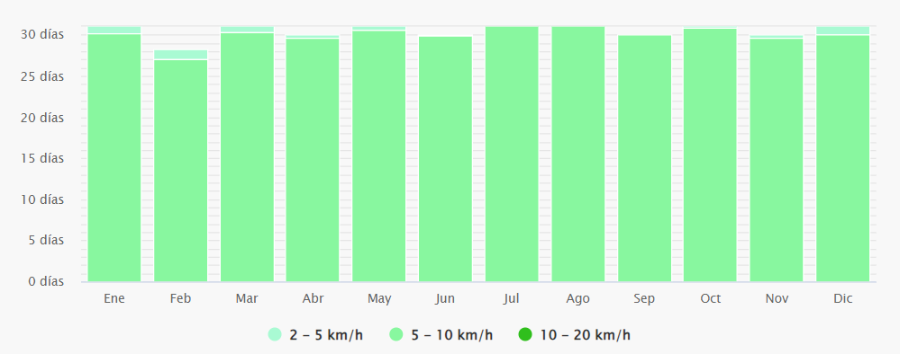

# VIENTOS:

Los vientos en Abancay no suelen ser muy intensos, pero pueden variar dependiendo de la época del año. Generalmente, los vientos son moderados y constantes, contribuyendo a la ventilación natural de la ciudad y ayudando a mantener una temperatura estable.

**IMAGEN N° 05: DIAGRAMA DE VIENTOS EN ABANCAY**

*FUENTE: METEREOBLUE*

11

PROYECTO: “MEJORAMIENTO DE LOS SERVICIOS CULTURALES PARA LA PARTICIPACIÓN DE LA POBLACIÓN EN LAS INDUSTRIAS CULTURALES Y LAS ARTES EN CASA DE LA CULTURA DISTRITO DE ABANCAY DE LA PROVINCIA DE ABANCAY DEL DEPARTAMENTO DE APURIMAC”

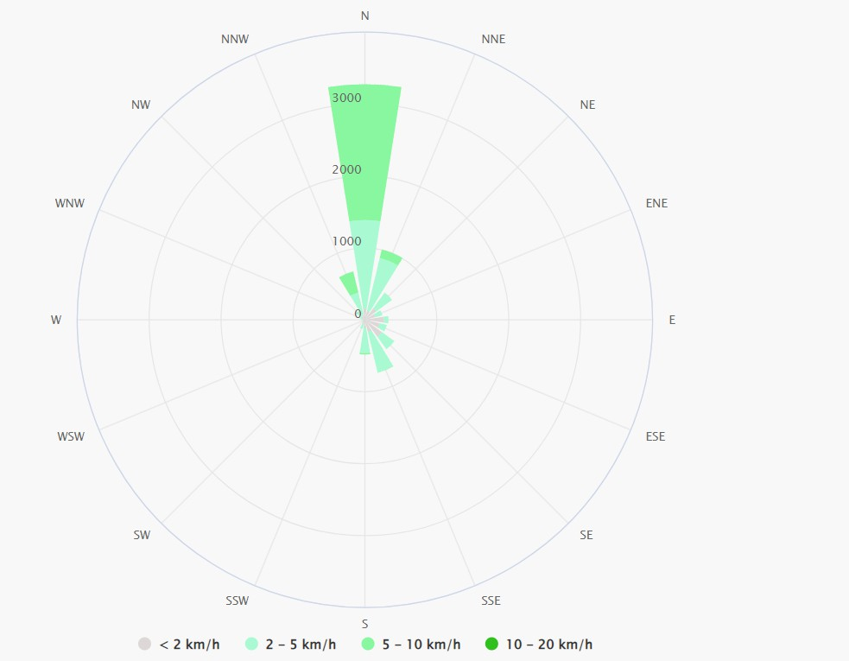

**IMAGEN N° 06: ROSA DE VIENTOS DE ABANCAY**

*FUENTE: METEREOBLUE*

# LLUVIAS:

Las lluvias en Abancay se concentran en la temporada húmeda, que va de noviembre a marzo. Durante estos meses, se registran precipitaciones frecuentes e intensas, especialmente en las tardes y noches. La temporada seca, que va de abril a octubre, se caracteriza por cielos despejados y poca precipitación.

12

PROYECTO: “MEJORAMIENTO DE LOS SERVICIOS CULTURALES PARA LA PARTICIPACIÓN DE LA POBLACIÓN EN LAS INDUSTRIAS CULTURALES Y LAS ARTES EN CASA DE LA CULTURA DISTRITO DE ABANCAY DE LA PROVINCIA DE ABANCAY DEL DEPARTAMENTO DE APURIMAC”

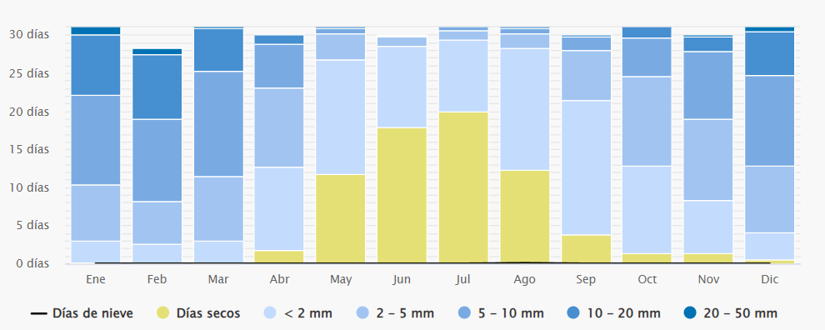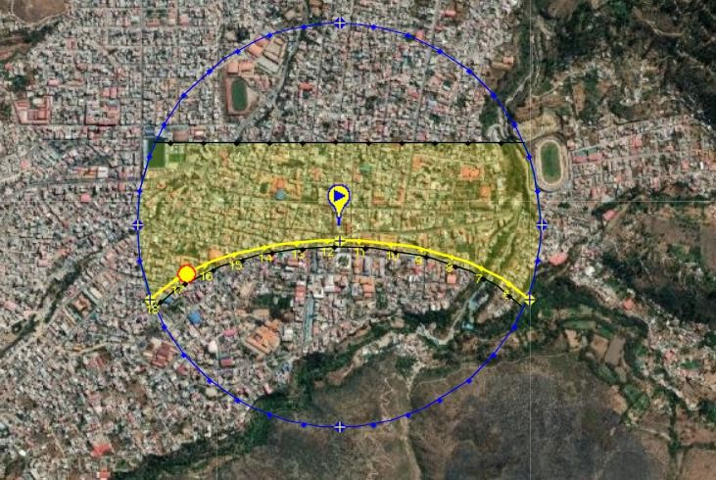

**IMAGEN N° 07: DIAGRAMA DE VIENTOS EN ABANCAY**

*FUENTE: METEREOBLUE*

# ASOLEAMIENTO:

**IMAGEN N° 08: DIAGRAMA DE ASOLEAMIENTO DE LA CASA DE LA CULTURA.**

*FUENTE: METEREOBLUE*

13

PROYECTO: “MEJORAMIENTO DE LOS SERVICIOS CULTURALES PARA LA PARTICIPACIÓN DE LA POBLACIÓN EN LAS INDUSTRIAS CULTURALES Y LAS ARTES EN CASA DE LA CULTURA DISTRITO DE ABANCAY DE LA PROVINCIA DE ABANCAY DEL DEPARTAMENTO DE APURIMAC”



En resumen, Abancay tiene un clima templado agradable, con lluvias concentradas en la temporada de verano, temperaturas moderadas y vientos suaves que no afectan de manera significativa a las actividades diarias.

# CAPITULO V. DIAGNÓSTICO DE LA INFRAESTRUCTURA EXISTENTE:

# Para proyecto denominado “MEJORAMIENTO DE LOS SERVICIOS CULTURALES PARA LA PARTICIPACIÓN DE LA POBLACIÓN EN LAS INDUSTRIAS CULTURALES Y LAS ARTES EN CASA DE LA CULTURA DISTRITO DE ABANCAY DE LA PROVINCIA DE ABANCAY DEL DEPARTAMENTO

**DE APURIMAC”** se presenta el diagnostico arquitectónico de la infraestructura donde se viene desarrollando las actividades culturales ubicado en el distrito de Abancay, Provincia de Abancay, Región Apurímac.

El diagnóstico arquitectónico tiene como objetivo evaluar las condiciones actuales de la Casa de la Cultura del Distrito de Abancay, ubicada en la Provincia de Abancay, Departamento de Apurímac, que alberga diversas actividades culturales y educativas para la comunidad local. Este diagnóstico es fundamental para identificar las deficiencias y las necesidades de mejora de la infraestructura para lograr un adecuado desarrollo de las actividades del proyecto **“MEJORAMIENTO DE LOS SERVICIOS CULTURALES PARA LA PARTICIPACIÓN DE LA POBLACIÓN EN LAS INDUSTRIAS CULTURALES Y LAS ARTES EN CASA DE LA CULTURA DISTRITO DE ABANCAY DE LA PROVINCIA DE ABANCAY DEL DEPARTAMENTO DE APURIMAC”**

14

PROYECTO: “MEJORAMIENTO DE LOS SERVICIOS CULTURALES PARA LA PARTICIPACIÓN DE LA POBLACIÓN EN LAS INDUSTRIAS CULTURALES Y LAS ARTES EN CASA DE LA CULTURA DISTRITO DE ABANCAY DE LA PROVINCIA DE ABANCAY DEL DEPARTAMENTO DE APURIMAC”

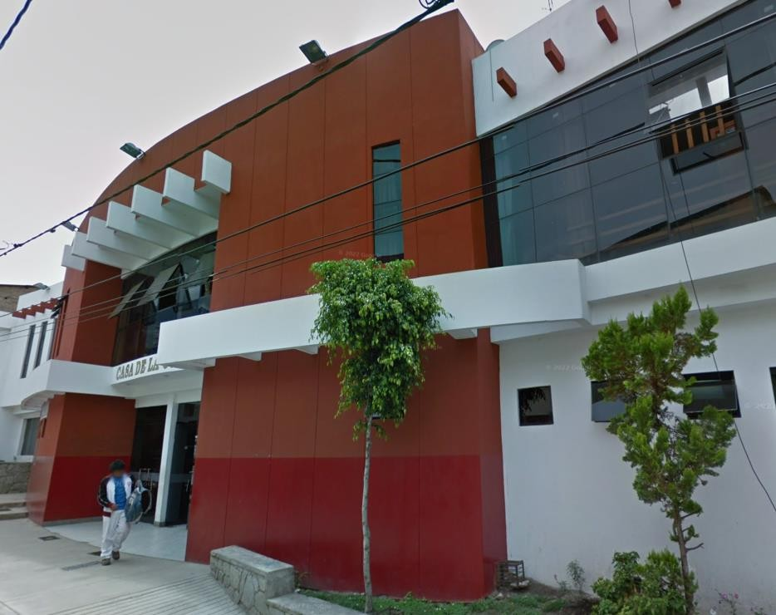

**IMAGEN N° 09: ACTUAL LOCAL CASA DE LA CULTURA**

*FUENTE: EQUIPO TÉCNICO*

La infraestructura actual que alberga a la **CASA DE LA CULTURA** comprende pocos espacios teniendo 01 bloque donde se encuentran el auditorio, el escenario, el mezanine, el hall de espera, las oficinas, los camerinos y un ambiente de casa de sonido.

En general los ambientes no cumplen con las condiciones adecuadas de funcionamiento, se encuentran en estado de deterioro y con presencia de humedad en los cielos rasos, del mismo modo no se adecua a las necesidades culturares, y por los años de uso, hace que los ambientes necesiten un mantenimiento, así como por las deficiencias técnicas de diseño y del proceso constructivo, carencia de normas de confort como son asoleamiento, humedad, iluminación, ventilación, etc. lo cual influye considerablemente en el aprendizaje de los alumnos del Instituto.

15

PROYECTO: “MEJORAMIENTO DE LOS SERVICIOS CULTURALES PARA LA PARTICIPACIÓN DE LA POBLACIÓN EN LAS INDUSTRIAS CULTURALES Y LAS ARTES EN CASA DE LA CULTURA DISTRITO DE ABANCAY DE LA PROVINCIA DE ABANCAY DEL DEPARTAMENTO DE APURIMAC”

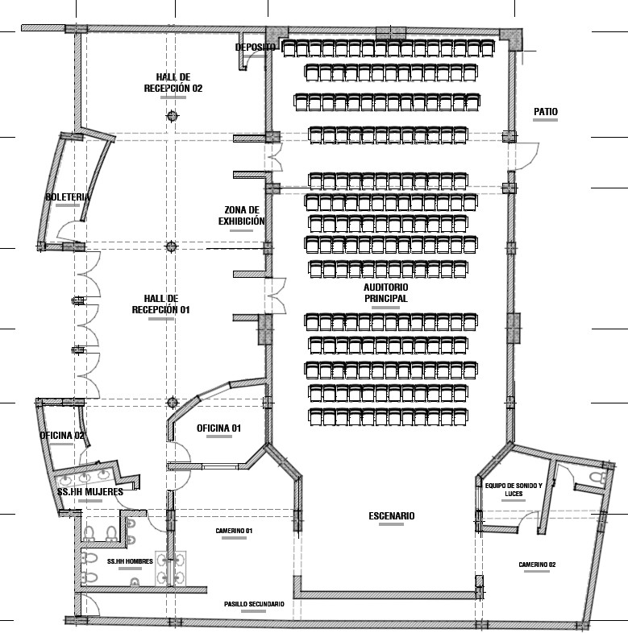

**IMAGEN N° 10: PLANO DE BLOQUES DE ARQUITECTURA – PRIMER NIVEL**

*FUENTE: EQUIPO TÉCNICO*

16

PROYECTO: “MEJORAMIENTO DE LOS SERVICIOS CULTURALES PARA LA PARTICIPACIÓN DE LA POBLACIÓN EN LAS INDUSTRIAS CULTURALES Y LAS ARTES EN CASA DE LA CULTURA DISTRITO DE ABANCAY DE LA PROVINCIA DE ABANCAY DEL DEPARTAMENTO DE APURIMAC”

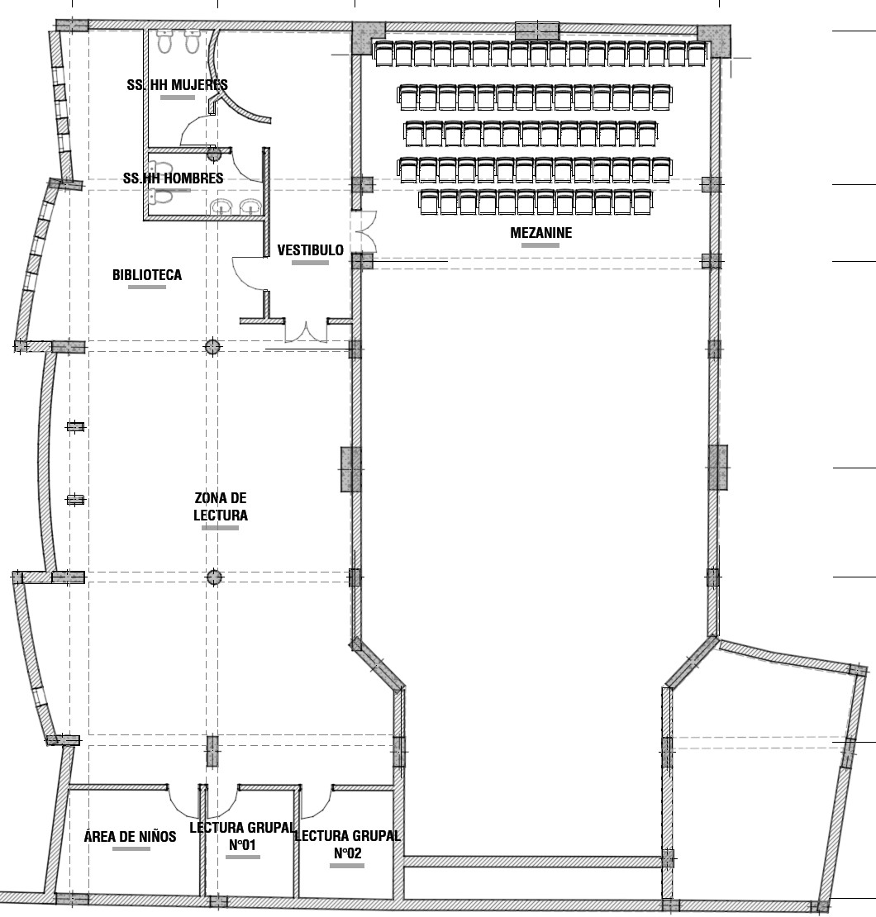

**IMAGEN N° 11: PLANO DE BLOQUES DE ARQUITECTURA – SEGUNDO NIVEL**

*FUENTE: EQUIPO TÉCNICO*

# INFRAESTRUCTURA EXISTENTE.

# BLOQUE 1

* **CARACTERISTICAS**

El bloque I, en su proceso constructivo se usó materiales como agregados, cemento y fierro. En la actualidad este bloque alberga los ambientes de escenario, auditorio, oficina, mezanine, camerinos, SS. HH público, biblioteca, entre otros.

17

PROYECTO: “MEJORAMIENTO DE LOS SERVICIOS CULTURALES PARA LA PARTICIPACIÓN DE LA POBLACIÓN EN LAS INDUSTRIAS CULTURALES Y LAS ARTES EN CASA DE LA CULTURA DISTRITO DE ABANCAY DE LA PROVINCIA DE ABANCAY DEL DEPARTAMENTO DE APURIMAC”

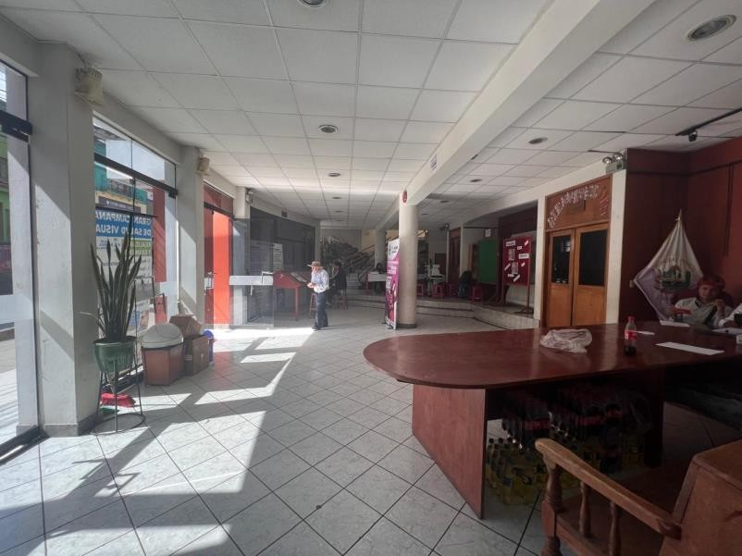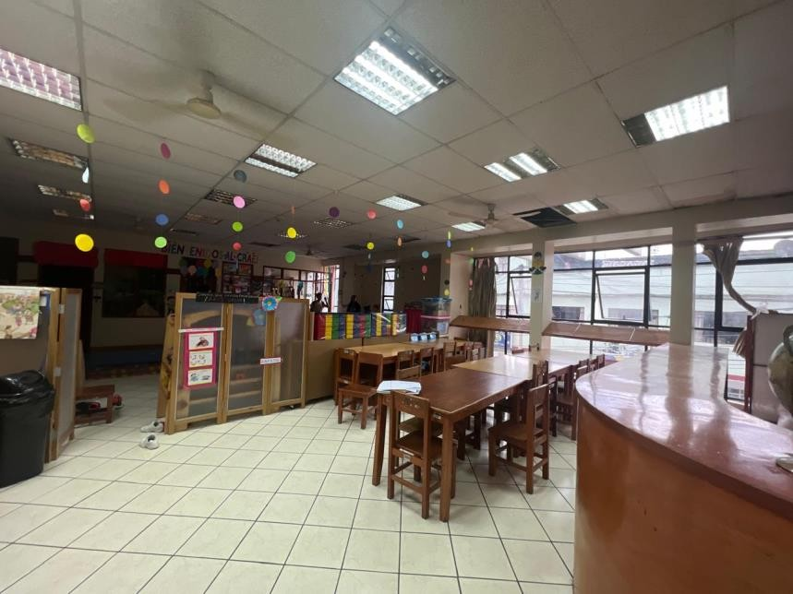

**IMAGEN N° 12: BLOQUE N° 01 RECEPCIÓN– PRIMER NIVEL**

*FUENTE: EQUIPO TÉCNICO*

**IMAGEN N° 13: BLOQUE N° 01 BIBLIOTECA – SEGUNDO NIVEL**

*FUENTE: EQUIPO TÉCNICO*

18

PROYECTO: “MEJORAMIENTO DE LOS SERVICIOS CULTURALES PARA LA PARTICIPACIÓN DE LA POBLACIÓN EN LAS INDUSTRIAS CULTURALES Y LAS ARTES EN CASA DE LA CULTURA DISTRITO DE ABANCAY DE LA PROVINCIA DE ABANCAY DEL DEPARTAMENTO DE APURIMAC”

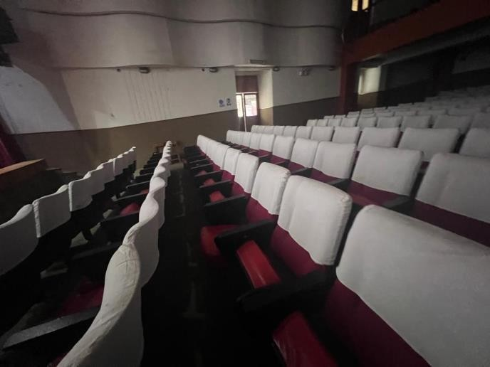

**IMAGEN N° 14: BLOQUE N° 01 AUDITORIO – PRIMER NIVEL**

*FUENTE: EQUIPO TÉCNICO*

CUADRO DE PROGRAMA ARQUITECTONICO – EXISTENTE (ESTADO ACTUAL)

|  |  |  |  |  |  |  |  |
| --- | --- | --- | --- | --- | --- | --- | --- |
| **ZONA** | | **AMBIENTES** | **CANTIDAD** | **AREA PROYECTADA (m2)** | | **AREA TOTAL (m2)** | **NIVEL** |
|  | | | | | | | |
| **AMBIENTES GENERALES** | *RECEPCIÓN* | HALL DE RECEPCION 1 | 1 | **73.20** | **73.20** | **124.24** | **PRIMER NIVEL** |
| HALL DE RECEPCION 2 | 1 | **37.94** | **37.94** | **PRIMER NIVEL** |
| BOLETERIA | 1 | **6.37** | **6.37** | **PRIMER NIVEL** |
| ZONA DE EXHIBICIÓN | 1 | **5.39** | **5.39** | **PRIMER NIVEL** |
| DEPOSITO | 1 | **1.34** | **1.34** | **PRIMER NIVEL** |
| *OFICINAS* | OFICINA N°01 | 1 | **10.06** | **10.06** | **13.81** | **PRIMER NIVEL** |
| OFICINA N°02 | 1 | **3.75** | **3.75** | **PRIMER NIVEL** |
| *AUDITORIO* | CAMERINO N°01 | 1 | **24.32** | **24.32** | **314.45** | **PRIMER NIVEL** |
| CAMERINO N°02 | 1 | **21.56** | **21.56** | **PRIMER NIVEL** |
| ESCENARIO | 1 | **37.74** | **37.74** | **PRIMER NIVEL** |
| *AUDITORIO PRINCIAL* | 1 | **162.60** | **162.60** | **PRIMER NIVEL** |
| *MEZANINE* | 1 | **61.07** | **61.07** | **SEGUNDO NIVEL** |
| *EQUIPO DE SONIDO Y LUCES* | 1 | **7.16** | **7.16** | **PRIMER NIVEL** |
| *BIBLIOTECA* | *VESTIBULO* | 1 | **14.29** | **14.29** | **176.66** | **SEGUNDO NIVEL** |
| *ALMACEN DE LIBROS* | 1 | **42.51** | **42.51** | **SEGUNDO NIVEL** |
| *ZONA DE LECTURA* | 1 | **93.95** | **93.95** | **SEGUNDO NIVEL** |
| *ÁREA DE NIÑOS* | 1 | **10.97** | **10.97** | **SEGUNDO NIVEL** |
| *LECTURA GRUPAL N°01* | 1 | **7.19** | **7.19** | **SEGUNDO NIVEL** |
| *LECTURA GRUPAL N°02* | 1 | **7.75** | **7.75** | **SEGUNDO NIVEL** |
| *SERVICIOS COMPLEMENTARIOS* | SS.HH MUJERES | 1 | **6.58** | **6.58** | **14.27** | **PRIMER NIVEL** |
| SS.HH HOMBRES | 1 | **7.69** | **7.69** | **PRIMER NIVEL** |
| SS.HH MUJERES | 1 | **5.55** | **5.55** | **10.98** | **SEGUNDO NIVEL** |
| SS.HH HOMBRES | 1 | **5.43** | **5.43** | **SEGUNDO NIVEL** |

19

PROYECTO: “MEJORAMIENTO DE LOS SERVICIOS CULTURALES PARA LA PARTICIPACIÓN DE LA POBLACIÓN EN LAS INDUSTRIAS CULTURALES Y LAS ARTES EN CASA DE LA CULTURA DISTRITO DE ABANCAY DE LA PROVINCIA DE ABANCAY DEL DEPARTAMENTO DE APURIMAC”

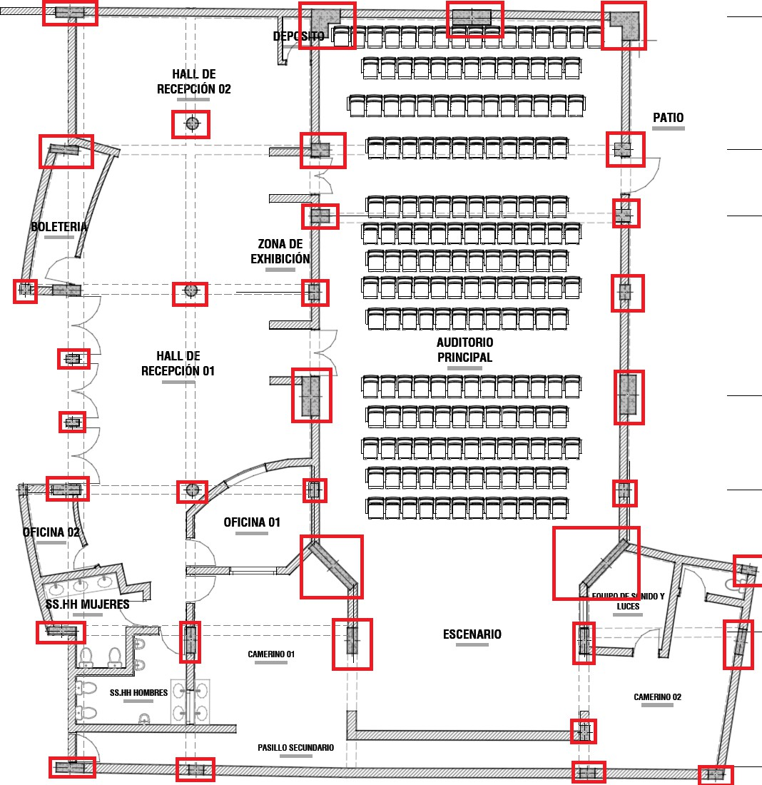

# SISTEMA ESTRUCTURAL

La propuesta estructural planteada para el diseño del bloque 01, corresponde al Sistema Aporticado de concreto armado, el bloque 01 tiene una dimensión en planta de 23.92 x

20.00 m, con luces entre ejes de columnas de 10.00 m en promedio.

**IMAGEN N° 15: PLANO DEL PRIMER NIVEL - BLOQUE N°01**

*FUENTE: EQUIPO TÉCNICO*

La propuesta estructural planteada para el diseño del Bloque 01, corresponde al Sistema Aporticado de concreto armado, el Bloque 01 tiene una dimensión en planta de 23.92 x

20.00 m, con luces entre ejes de columnas de 10.00 m en promedio. Las columnas existentes del eje 4 presentan humedad en el lado lateral.

20

PROYECTO: “MEJORAMIENTO DE LOS SERVICIOS CULTURALES PARA LA PARTICIPACIÓN DE LA POBLACIÓN EN LAS INDUSTRIAS CULTURALES Y LAS ARTES EN CASA DE LA CULTURA DISTRITO DE ABANCAY DE LA PROVINCIA DE ABANCAY DEL DEPARTAMENTO DE APURIMAC”

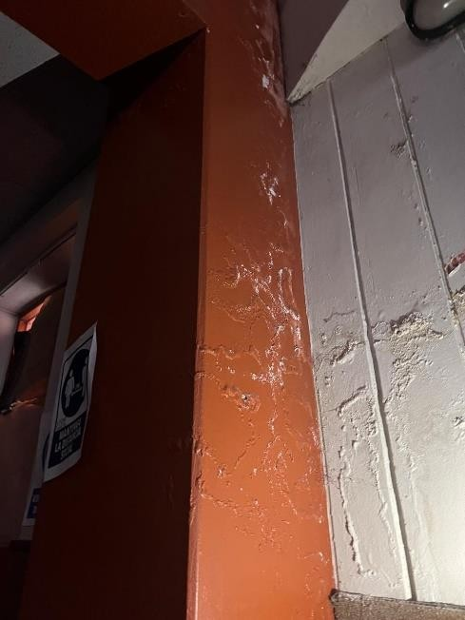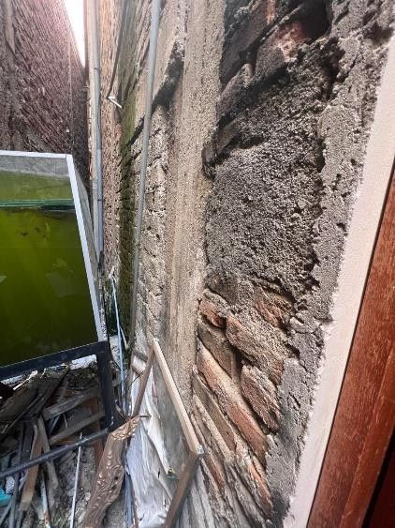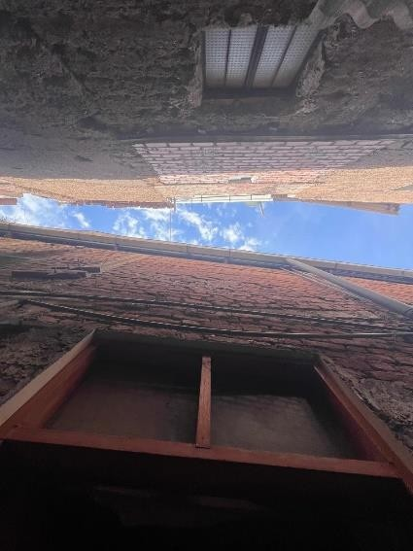

**IMAGEN N° 16: PLANO DEL PRIMER NIVEL - BLOQUE N°01**

*FUENTE: EQUIPO TÉCNICO*

# MUROS:

Los muros son de unidades huecas con ladrillo de 18 huecos de espesor variable, asentados por mortero cemento arena, arriostradas por columnetas y viguetas de confinamiento de concreto armado.

Los muros de la casa de la cultura presentan humedad, debido a que no cuentan con un techo que los recubra en el sector del patio, adicional a esto es un muro expuesto que no cuenta con tarrajeo o pintura.

**IMAGEN N° 17: ESTADO DE MUROS - BLOQUE N°01 - PATIO**

*FUENTE: EQUIPO TÉCNICO*

21

PROYECTO: “MEJORAMIENTO DE LOS SERVICIOS CULTURALES PARA LA PARTICIPACIÓN DE LA POBLACIÓN EN LAS INDUSTRIAS CULTURALES Y LAS ARTES EN CASA DE LA CULTURA DISTRITO DE ABANCAY DE LA PROVINCIA DE ABANCAY DEL DEPARTAMENTO DE APURIMAC”

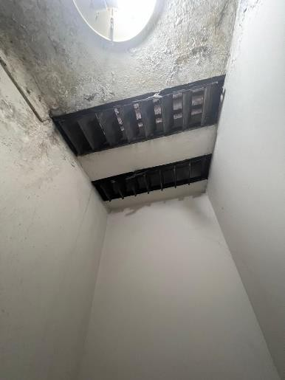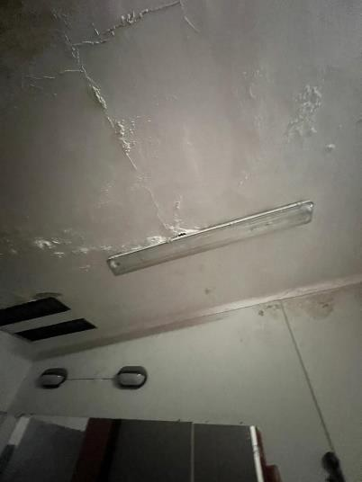

# TECHOS, COBERTURAS Y CIELO RASO

El cielo raso presenta signos evidentes de humedad en varias áreas, lo cual ha causado un deterioro generalizado. Esta humedad se ha acumulado en diversas zonas, afectando tanto la integridad del material como la estética del espacio. La humedad ha provocado manchas en el techo y ha alterado la apariencia general del cielo raso, creando un ambiente poco adecuado para las actividades culturales y educativas que se desarrollan en el centro.

**IMAGEN N° 18: PRESENCIA DE HUMEDAD EN CIELO RASO - BLOQUE N°01 - BAÑOS**

*FUENTE: EQUIPO TÉCNICO*

**IMAGEN N° 19: PRESENCIA DE HUMEDAD EN CIELO RASO - BLOQUE N°01 - CAMERINOS**

*FUENTE: EQUIPO TÉCNICO*

En varias zonas del cielo raso se observan fisuras que indican un posible daño estructural debido a la acumulación de agua. En algunos sectores, el cielo raso está roto o presenta agrietamientos que pueden comprometer la seguridad y la estética del lugar. Estas fisuras

22

PROYECTO: “MEJORAMIENTO DE LOS SERVICIOS CULTURALES PARA LA PARTICIPACIÓN DE LA POBLACIÓN EN LAS INDUSTRIAS CULTURALES Y LAS ARTES EN CASA DE LA CULTURA DISTRITO DE ABANCAY DE LA PROVINCIA DE ABANCAY DEL DEPARTAMENTO DE APURIMAC”

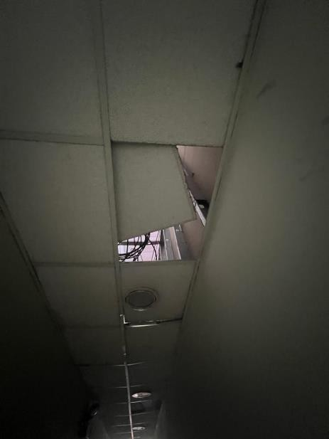

también pueden ser indicativas de filtraciones de agua desde el techo o una posible inestabilidad de la estructura interna que requiere atención inmediata.

Las baldosas del cielo raso se encuentran incompletas. La falta de piezas y la humedad pueden generar desconformidad en el espacio, además de constituir un riesgo para los usuarios, ya que las baldosas sueltas o deterioradas podrían caer y causar accidentes.

**IMAGEN N° 20: ESTADO ACTUAL DE LAS BALDOSAS - BLOQUE N°01 -PASILLOS DE CIRCULACIÓN**

*FUENTE: EQUIPO TÉCNICO*

El techo presenta humedad significativa debido a filtraciones de agua, especialmente durante la temporada de lluvias. Estas filtraciones son consecuencia del desgaste natural del techo con el paso del tiempo, lo que ha comprometido su capacidad de protección contra las inclemencias del clima. Las filtraciones se concentran principalmente en las áreas más expuestas, lo que ha causado el ingreso de agua al interior del edificio principalmente en la biblioteca y sala de lectura.

23

PROYECTO: “MEJORAMIENTO DE LOS SERVICIOS CULTURALES PARA LA PARTICIPACIÓN DE LA POBLACIÓN EN LAS INDUSTRIAS CULTURALES Y LAS ARTES EN CASA DE LA CULTURA DISTRITO DE ABANCAY DE LA PROVINCIA DE ABANCAY DEL DEPARTAMENTO DE APURIMAC”

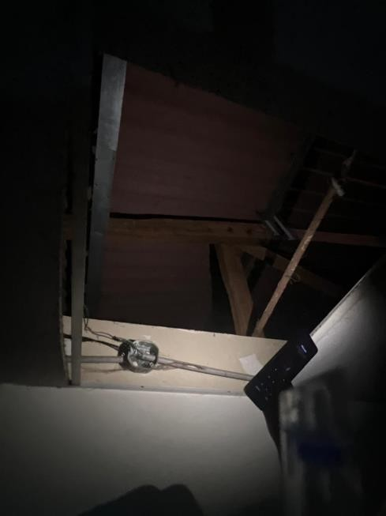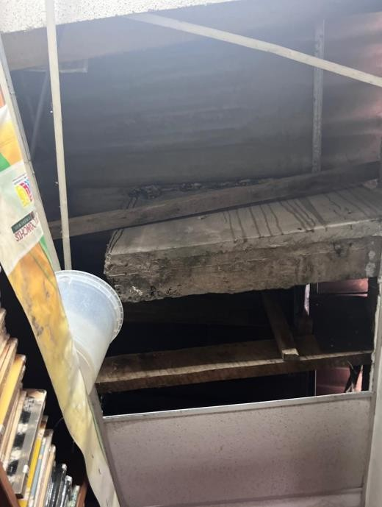

**IMAGEN N° 21: ESTADO ACTUAL DEL TECHO - AUDITORIO**

*FUENTE: EQUIPO TÉCNICO*

**IMAGEN N° 22: ESTADO ACTUAL DEL TECHO - AUDITORIO**

*FUENTE: EQUIPO TÉCNICO*

24

PROYECTO: “MEJORAMIENTO DE LOS SERVICIOS CULTURALES PARA LA PARTICIPACIÓN DE LA POBLACIÓN EN LAS INDUSTRIAS CULTURALES Y LAS ARTES EN CASA DE LA CULTURA DISTRITO DE ABANCAY DE LA PROVINCIA DE ABANCAY DEL DEPARTAMENTO DE APURIMAC”

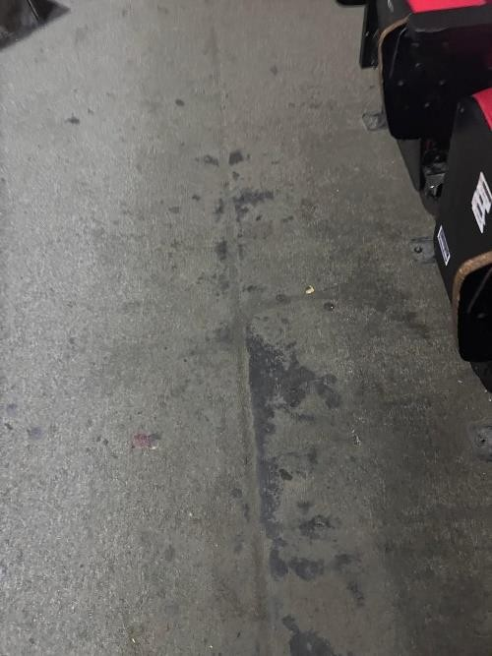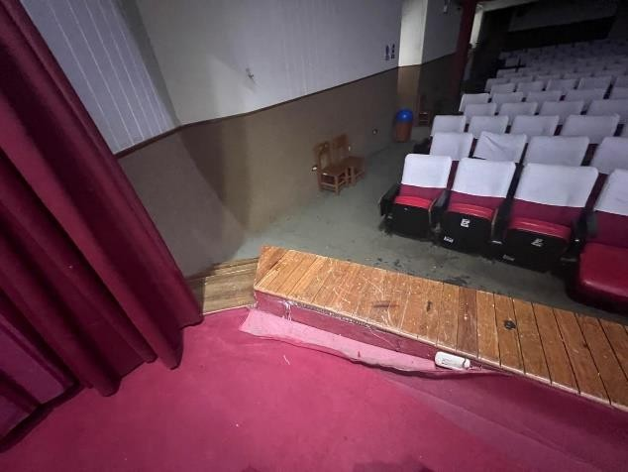

# PISOS Y PAVIMENTOS

Los pisos del mezzanine y el auditorio están recubiertos por alfombra, la cual se encuentra en mal estado debido al desgaste por el tiempo y el uso frecuente. La alfombra presenta manchas visibles en diversas zonas, lo que afecta la estética del espacio y da una mala impresión a los usuarios.

**IMAGEN N° 23: ESTADO ACTUAL PISOS- BLOQUE N°01 – AUDITORIO ALFOMBRADO**

*FUENTE: EQUIPO TÉCNICO*

Se ha observado el desprendimiento de la alfombra en varias áreas, especialmente en las uniones entre las piezas. Este desprendimiento genera superficies sueltas y puede resultar en accidentes si los bordes de la alfombra no están bien fijados, lo que compromete la seguridad de las personas que transitan por estos espacios.

**IMAGEN N° 24: ESTADO ACTUAL PISOS- BLOQUE N°01 – ESCENOGRAFIA ALFOMBRADO**

*FUENTE: EQUIPO TÉCNICO*

25

PROYECTO: “MEJORAMIENTO DE LOS SERVICIOS CULTURALES PARA LA PARTICIPACIÓN DE LA POBLACIÓN EN LAS INDUSTRIAS CULTURALES Y LAS ARTES EN CASA DE LA CULTURA DISTRITO DE ABANCAY DE LA PROVINCIA DE ABANCAY DEL DEPARTAMENTO DE APURIMAC”

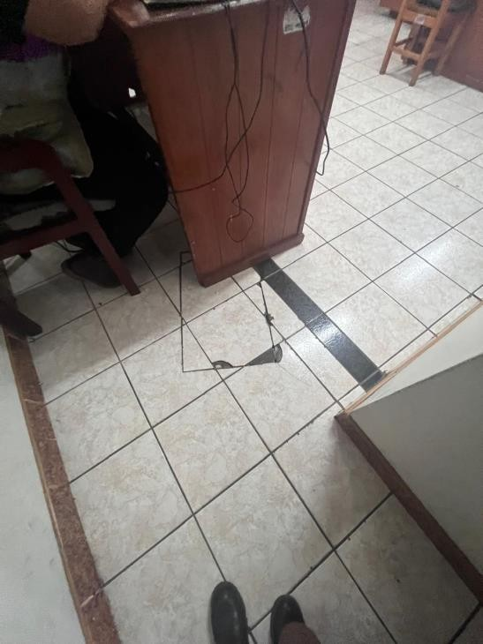

El piso presenta fisuras y rayones en varias áreas, lo que indica un desgaste natural provocado por el uso frecuente y el paso del tiempo. Las fisuras pueden haberse originado por el impacto de objetos pesados o por cambios en la temperatura y humedad que afectan la cerámica.

**IMAGEN N° 25: ESTADO ACTUAL PISOS- BLOQUE N°01 – OFICINAS**

*FUENTE: EQUIPO TÉCNICO*

# PUERTAS

Las puertas de los ambientes son puertas contra placadas de madera barnizada con vidrios transparentes en la parte superior (sobre luz), el ancho vario de 0.80 cm a 1.20 cm con una altura de 2.10 m. Algunas puertas no cierran correctamente, o se encuentran dañadas.

26

PROYECTO: “MEJORAMIENTO DE LOS SERVICIOS CULTURALES PARA LA PARTICIPACIÓN DE LA POBLACIÓN EN LAS INDUSTRIAS CULTURALES Y LAS ARTES EN CASA DE LA CULTURA DISTRITO DE ABANCAY DE LA PROVINCIA DE ABANCAY DEL DEPARTAMENTO DE APURIMAC”

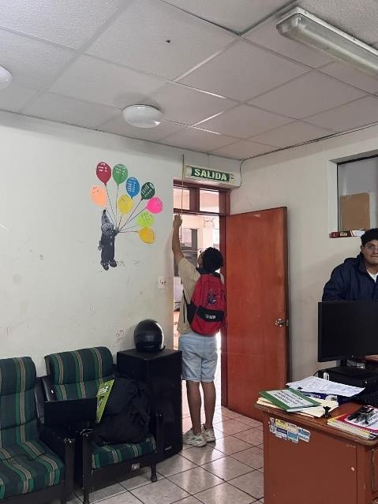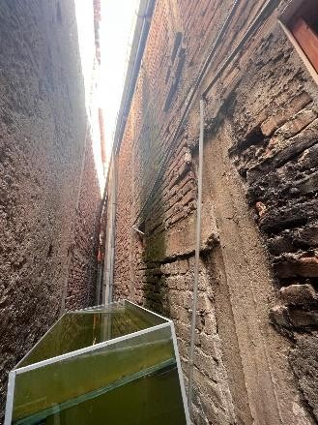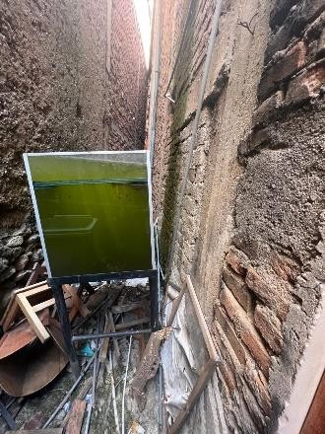

**IMAGEN N° 26: ESTADO ACTUAL PUERTAS- BLOQUE N°01 – OFICINAS**

*FUENTE: EQUIPO TÉCNICO*

# PATIO:

El patio de servicio no cuenta con un techo que lo cubra, lo que genera varios inconvenientes. La exposición directa a las inclemencias del clima (lluvia, sol intenso, viento, etc.) compromete la funcionalidad del espacio, afectando tanto las actividades que allí se desarrollan como los materiales almacenados. La falta de un suelo firme y nivelado también puede causar accidentes debido a la acumulación de agua o barro durante las lluvias, afectando tanto la seguridad como la durabilidad de los objetos almacenados.

**IMAGEN N° 27: ESTADO ACTUAL DEL PATIO BLOQUE N°01**

*FUENTE: EQUIPO TÉCNICO*

27

PROYECTO: “MEJORAMIENTO DE LOS SERVICIOS CULTURALES PARA LA PARTICIPACIÓN DE LA POBLACIÓN EN LAS INDUSTRIAS CULTURALES Y LAS ARTES EN CASA DE LA CULTURA DISTRITO DE ABANCAY DE LA PROVINCIA DE ABANCAY DEL DEPARTAMENTO DE APURIMAC”



# FACTOR DE CONFORT

Por lo general el espacio no cumple con las exigencias sicofísicas y fisiológicas requeridas. Los factores de confort referidos a iluminación, ventilación, orientación es deficiente, siendo no aceptables las condiciones actuales del inmueble.

# ANÁLISIS DEL ESTADO DE CONSERVACIÓN

En general se encuentra en regular estado de conservación.

Es importante hacer mención que los baños no cuentan con un baño para discapacitados como se menciona en la normativa *A.120 “ACCESIBILIDAD UNIVERSAL EN EDIFICACIONES DEL REGLAMENTO NACIONAL DE EDIFICACIONES”.*

# CAPITULO VI. CONCLUSIONES

* La **CASA DE LA CULTURA DE ABANCAY** se encuentra a una altitud de 2.377 m.s.n.m. y se distrito de Abancay, Provincia de Abancay, Región Apurímac. Según el **PLANO PERIMETRICO** el terreno cuenta con un área 515.19 m2 y un perímetro 97.27 ml.
* El mantenimiento debe enfocarse en la reparación y refuerzo de las estructuras existentes, como los muros, techos, pisos, puertas, ventanas, entre otros. Los elementos que presentan desgaste o deterioro por el paso del tiempo deben ser rehabilitados para garantizar la seguridad de los usuarios y preservar la integridad del edificio.
* El diseño del techo y las aberturas debe garantizar un adecuado aislamiento térmico y acústico, considerando el clima de la región. La Casa de la Cultura debe contar con espacios confortables, tanto en su interior como en áreas exteriores como el patio de servicio, que requieren protección ante las inclemencias climáticas (lluvia, sol, frío, etc.)
* El tarrajeo de los muros, así como la restauración de los acabados interiores y exteriores, contribuirá a mejorar la estética del edificio, a la par que protege las superficies de la humedad y el desgaste. La renovación de las superficies ayudará a mantener la imagen del espacio como un centro cultural de calidad.

28

PROYECTO: “MEJORAMIENTO DE LOS SERVICIOS CULTURALES PARA LA PARTICIPACIÓN DE LA POBLACIÓN EN LAS INDUSTRIAS CULTURALES Y LAS ARTES EN CASA DE LA CULTURA DISTRITO DE ABANCAY DE LA PROVINCIA DE ABANCAY DEL DEPARTAMENTO DE APURIMAC”



* Es fundamental establecer un programa de mantenimiento preventivo que contemple revisiones periódicas de las instalaciones, sistemas eléctricos, hidráulicos y sanitarios, así como de los acabados y estructuras, para evitar daños mayores y prolongar la vida útil del edificio.
* Los baños de la **CASA DE LA CULTURA DE ABANCAY** carecen de ventilación natural y/o mecánica, lo que afecta gravemente las condiciones de higiene y confort en estos espacios. La falta de ventilación adecuada propicia la acumulación de humedad, malos olores y la proliferación de hongos, lo que no solo afecta la calidad del ambiente.
* El cielorraso de la **CASA DE LA CULTURA DE ABANCAY** presenta un estado deteriorado que requiere ser reemplazado de manera urgente. Las baldosas están incompletas, lo que representa un riesgo de caída de fragmentos, poniendo en peligro la seguridad de los usuarios y el personal. Además, se han detectado daños por humedad, lo que no solo afecta la estética del espacio, sino que también contribuye al deterioro de los materiales y genera condiciones insalubres, favoreciendo la proliferación de hongos y moho.
* Los aparatos sanitarios de la **CASA DE LA CULTURA DE ABANCAY** presentan un estado avanzado de deterioro, evidenciado por filtraciones y daños que afectan su funcionalidad y la higiene de los espacios. Por lo tanto, es esencial proceder con el reemplazo de los aparatos sanitarios, utilizando equipos modernos y eficientes que aseguren un funcionamiento adecuado, eviten futuras filtraciones y garanticen condiciones de higiene óptimas.
* Las sillas del auditorio de la **CASA DE LA CULTURA DE ABANCAY** se encuentran en un estado de desgaste avanzado y algunas están incompletas, lo que afecta tanto la estética como la funcionalidad del espacio. Este deterioro compromete la comodidad de los asistentes, limitando su experiencia en eventos culturales y causando un impacto negativo en la imagen del lugar.
* El techo de la **CASA DE LA CULTURA DE ABANCAY** presenta un estado deteriorado que ha provocado filtraciones constantes, afectando la integridad de los espacios interiores. Las filtraciones han generado humedad en los techos, paredes y acabados, lo que conlleva a la degradación de los materiales y el riesgo de formación de hongos y moho. Además, estas infiltraciones pueden afectar las instalaciones eléctricas, aumentando el riesgo de fallos o

29

PROYECTO: “MEJORAMIENTO DE LOS SERVICIOS CULTURALES PARA LA PARTICIPACIÓN DE LA POBLACIÓN EN LAS INDUSTRIAS CULTURALES Y LAS ARTES EN CASA DE LA CULTURA DISTRITO DE ABANCAY DE LA PROVINCIA DE ABANCAY DEL DEPARTAMENTO DE APURIMAC”



accidentes. Se hace imprescindible la sustitución total del techo, utilizando materiales adecuados para garantizar el aislamiento térmico y acústico, y prevenir futuros daños por filtración de agua. Este cambio es crucial para restaurar las condiciones de habitabilidad y funcionalidad de los espacios interiores y para asegurar la durabilidad de la infraestructura a largo plazo.

* El desgaste, las imperfecciones y la falta de un piso adecuado dificultan las actividades que se realizan en los diferentes ambientes, y, en algunos casos, representan un riesgo para la seguridad de los usuarios debido a superficies irregulares. Por lo tanto, es necesario proceder con el cambio de los pisos en las áreas afectadas, instalando materiales adecuados que sean duraderos, fáciles de mantener y que proporcionen un entorno seguro y funcional.
* El mantenimiento de la Casa de la Cultura de Abancay debe ser integral y abordar tanto los aspectos funcionales como estéticos, garantizando la seguridad y confort de los usuarios, así como la preservación del patrimonio arquitectónico. La implementación de un plan de mantenimiento adecuado contribuirá al óptimo desempeño de este importante espacio cultura.

# DIAGNOSTICO ARQUITECTONICO POR AMBIENTE

30

**AMBIENTE: HALL DE RECEPCION 1**

|  |  |  |
| --- | --- | --- |
| **AMBIENTE:** | **HALL DE RECEPCION 1** | **REGISTRO FOTOGRÁFICO** |
| Primer Nivel | Primer Nivel | Primer Nivel |

**DATOS ESPECÍFICOS:**

|  |  |
| --- | --- |
| **Ancho de ambiente** | : 7.36 ml. |
| **Largo de ambiente** | : 14.86 ml. |
| **Altura de ambiente** | : 3.00 ml (aprox). |
| **Área** | : 73.20m2. |
| **Aforo actual** | : 49 Personas (aprox). |
| **I.O. actual** | : 1.50 m2. |

**SEGÚN NORMATIVA (RNE):**

|  |  |
| --- | --- |
| **I.O.** | : NO INDICA |
| **Área recomendada** | : ---- |
| **Área de ambiente** | : ---- |

**EVALUACIÓN – ARQUITECTURA**

|  |  |  |  |
| --- | --- | --- | --- |
| **Acabados** | | **Estado** | **Evaluación - Arquitectura** |
| **Piso:** | *Cerámico (0.30x0.30) m. color claro* | **Regular** | *Piso y con presencia de rayaduras (gastado) provocado por el tránsito de personas*  *u objetos.* |
| **Contra zócalo:** | *Cerámico (0.30x0.30) m. h=0.10 m. color gris*  *oscuro.* | **Regular** | *Muestra ralladuras en algunos tramos, debido a la falta de mantenimiento.* |
| **Zócalo:** | *No registra* | *No registra* | *------* |
| **Pared:** | *Muro de ladrillo, Tarrajeado y pintado con*  *pintura Látex color blanco.* | **Regular** | *Presencia de manchas y suciedad en los muros debido a la falta de mantenimiento. .* |
| **Cielorraso:** | *Falso cielorraso, baldosa de fibra mineral*  *(0.61x0.61) m. de e=12mm.* | **Regular** | *Las baldosas tienen presencia de manchas y suciedad que general un mal aspecto*  *en el ingreso.* |
| **Puertas:** | *Puerta de vidrio de 02 hojas.* | **Regular** | *La puerta de ingreso principales es de vidrio, algunas de las cuales no se abren*  *correctamente* |
| **Ventanas:** | *No registra.* | *No registra* | *------* |
| **Mobiliario:** | *Muebles de registro.* | **Malo** | *Los mobiliarios deben cumplir con los estándares normativas ergonométricas.* |
| **Equipamiento:** | *No registra.* | *No registra* | *------* |
| **Inst. Eléctricas:** | *Luminarias tipo lámparas colgados al*  *cielorraso.* | **Regular** | *Las luminarias de algunos puntos no prenden debido a que se encuentran en mal*  *estado.* |
| **Inst. Sanitarias:** | *No registra* | *No registra* | *------* |
| *Se concluye:* ***SI CUMPLE****, con el ambiente y/o espacio adecuado para brindar este servicio. Se recomienda: Dar mantenimiento en pisos, paredes, cielo raso, contra zócalo.* | | | |

**AMBIENTE: HALL DE RECEPCION 2**

**AMBIENTE:**

**HALL DE RECEPCION 1**

**REGISTRO FOTOGRÁFICO**

|  |  |  |
| --- | --- | --- |
| **AMBIENTE:** | **HALL DE RECEPCION 2** | **REGISTRO FOTOGRÁFICO** |
| Primer Nivel | Primer Nivel | Primer Nivel |

**DATOS ESPECÍFICOS:**

|  |  |
| --- | --- |
| **Ancho de ambiente** | : 7.47 ml. |
| **Largo de ambiente** | : 4.40 ml. |
| **Altura de ambiente** | : 3.00 ml (aprox). |
| **Área** | : 37.94 m2. |
| **Aforo actual** | : 25 Personas (aprox). |
| **I.O. actual** | : 1.50 m2. |

**SEGÚN NORMATIVA (RNE):**

|  |  |
| --- | --- |
| **I.O.** | : NO INDICA |
| **Área recomendada** | : ---- |
| **Área de ambiente** | : ---- |

**EVALUACIÓN – ARQUITECTURA**

|  |  |  |  |
| --- | --- | --- | --- |
| **Acabados** | | **Estado** | **Evaluación - Arquitectura** |
| **Piso:** | *Cerámico (0.30x0.30) m. color claro* | **Regular** | *Piso y con presencia de rayaduras (gastado) provocado por el tránsito de personas*  *u objetos.* |
| **Contra zócalo:** | *Cerámico (0.30x0.30) m. h=0.10 m. color gris*  *oscuro.* | **Regular** | *Muestra ralladuras en algunos tramos, debido a la falta de mantenimiento.* |
| **Zócalo:** | *No registra* | *No registra* | *------* |
| **Pared:** | *Muro de ladrillo, Tarrajeado y pintado con*  *pintura Látex color blanco.* | **Regular** | *Presencia de manchas y suciedad en los muros debido a la falta de mantenimiento. .* |
| **Cielorraso:** | *Falso cielorraso, baldosa de fibra mineral*  *(0.61x0.61) m. de e=12mm.* | **Regular** | *Las baldosas tienen presencia de manchas y suciedad que general un mal aspecto*  *en el ingreso.* |
| **Puertas:** | *No registra.* | *No registra* |  |
| **Ventanas:** | *No registra.* | *No registra* | *------* |
| **Mobiliario:** | *Muebles de registro.* | **Malo** | *Los mobiliarios deben cumplir con los estándares normativas ergonométricas.* |
| **Equipamiento:** | *No registra.* | *No registra* | *------* |
| **Inst. Eléctricas:** | *Luminarias tipo lámparas colgados al*  *cielorraso.* | **Regular** | *Las luminarias de algunos puntos no prenden debido a que se encuentran en mal*  *estado.* |
| **Inst. Sanitarias:** | *No registra* | *No registra* | *------* |
| *Se concluye:* ***SI CUMPLE****, con el ambiente y/o espacio adecuado para brindar este servicio. Se recomienda: Dar mantenimiento en pisos, paredes, cielo raso, contra zócalo.* | | | |

**AMBIENTE: BOLETERIA**

**AMBIENTE:**

**HALL DE RECEPCION 1**

**REGISTRO FOTOGRÁFICO**

|  |  |  |
| --- | --- | --- |
| **AMBIENTE:** | **BOLETERIA** | **REGISTRO FOTOGRÁFICO** |
| Primer Nivel | Primer Nivel | Primer Nivel |

**DATOS ESPECÍFICOS:**

|  |  |
| --- | --- |
| **Ancho de ambiente** | : 1.47 ml. |
| **Largo de ambiente** | : 4.57 ml. |
| **Altura de ambiente** | : 3.00 ml (aprox). |
| **Área** | : 6.37 m2. |
| **Aforo actual** | : 3 Personas (aprox). |
| **I.O. actual** | : 2.00 m2. |

**SEGÚN NORMATIVA (RNE):**

|  |  |
| --- | --- |
| **I.O.** | : NO INDICA |
| **Área recomendada** | : ---- |
| **Área de ambiente** | : ---- |

**EVALUACIÓN – ARQUITECTURA**

|  |  |  |  |
| --- | --- | --- | --- |
| **Acabados** | | **Estado** | **Evaluación - Arquitectura** |
| **Piso:** | *Cerámico (0.30x0.30) m. color claro* | **Regular** | *Piso y con presencia de rayaduras (gastado) provocado por el tránsito de personas*  *u objetos.* |
| **Contra zócalo:** | *Cerámico (0.30x0.30) m. h=0.10 m. color gris*  *oscuro.* | **Regular** | *Muestra ralladuras en algunos tramos, debido a la falta de mantenimiento.* |
| **Zócalo:** | *No registra* | *No registra* | *------* |
| **Pared:** | *Muro de ladrillo, Tarrajeado y pintado con*  *pintura Látex color blanco.* | **Regular** | *Presencia de manchas y suciedad en los muros debido a la falta de mantenimiento. .* |
| **Cielorraso:** | *Falso cielorraso, baldosa de fibra mineral*  *(0.61x0.61) m. de e=12mm.* | **Regular** | *Las baldosas tienen presencia de manchas y suciedad que general un mal aspecto*  *en el ingreso.* |
| **Puertas:** | *Puerta de vidrio de 01 hojas.* | **Regular** | *La puerta de ingreso principales es de vidrio, algunas de las cuales no se abren*  *correctamente* |
| **Ventanas:** | *No registra.* | *No registra* | *------* |
| **Mobiliario:** | *Muebles de registro.* | **Malo** | *Los mobiliarios deben cumplir con los estándares normativas ergonométricas.* |
| **Equipamiento:** | *No registra.* | *No registra* | *------* |
| **Inst. Eléctricas:** | *Luminarias tipo lámparas colgados al*  *cielorraso.* | **Regular** | *Las luminarias de algunos puntos no prenden debido a que se encuentran en mal*  *estado.* |
| **Inst. Sanitarias:** | *No registra* | *No registra* | *------* |
| *Se concluye:* ***SI CUMPLE****, con el ambiente y/o espacio adecuado para brindar este servicio. Se recomienda: Dar mantenimiento en pisos, paredes, cielo raso, contra zócalo.* | | | |

**AMBIENTE: OFICINA 01**

**AMBIENTE:**

**HALL DE RECEPCION 1**

**REGISTRO FOTOGRÁFICO**

|  |  |  |
| --- | --- | --- |
| **AMBIENTE:** | **OFICINA 01** | **REGISTRO FOTOGRÁFICO** |
| Primer Nivel | Primer Nivel | Primer Nivel |

**DATOS ESPECÍFICOS:**

|  |  |
| --- | --- |
| **Ancho de ambiente** | : 3.72 ml. |
| **Largo de ambiente** | : 2.51 ml. |
| **Altura de ambiente** | : 3.00 ml (aprox). |
| **Área** | : 10.06 m2. |
| **Aforo actual** | : 01 Persona (aprox). |
| **I.O. actual** | : 10.00 m2. |

**SEGÚN NORMATIVA (RNE):**

|  |  |
| --- | --- |
| **I.O.** | : 9.50 m2 |
| **Área recomendada** | : 9.50 |
| **Área de ambiente** | : SI CUMPLE. |

**EVALUACIÓN – ARQUITECTURA**

|  |  |  |  |
| --- | --- | --- | --- |
| **Acabados** | | **Estado** | **Evaluación - Arquitectura** |
| **Piso:** | *Cerámico (0.30x0.30) m. color claro* | **Regular** | *Piso y con presencia de rayaduras (gastado) provocado por el tránsito de personas*  *u objetos.* |
| **Contra zócalo:** | *Cerámico (0.30x0.30) m. h=0.10 m. color gris*  *oscuro.* | **Regular** | *Muestra ralladuras en algunos tramos, debido a la falta de mantenimiento.* |
| **Zócalo:** | *No registra* | *No registra* | *------* |
| **Pared:** | *Muro de ladrillo, Tarrajeado y pintado con*  *pintura Látex color blanco.* | **Regular** | *Presencia de manchas y suciedad en los muros debido a la falta de mantenimiento.* |
| **Cielorraso:** | *Falso cielorraso, baldosa de fibra mineral*  *(0.61x0.61) m. de e=12mm.* | **Regular** | *Las baldosas tienen presencia de manchas y suciedad que general un mal aspecto*  *en el ingreso.* |
| **Puertas:** | *Puerta de contra placada de madera con sobre luz.* | **Regular** | *La puerta de ingreso es contra placada con sobre luz, la cual tiene presencia de rayaduras debido a la falta de mantenimiento.* |
| **Ventanas:** | *Ventana de vidrio transparente de 6 mm* | **Regular** | *La oficina tiene ventilación hacia el hall principal.* |
| **Mobiliario:** | *Muebles (escritorio)* | **Regular** | *Las carpetas se encuentran en regular estado, estás presentan rayones.* |
| **Equipamiento:** | *No registra.* | *No registra* | *------* |
| **Inst. Eléctricas:** | *Luminarias tipo lámparas colgados al*  *cielorraso.* | **Regular** | *Las luminarias de algunos puntos no prenden debido a que se encuentran en mal*  *estado.* |
| **Inst. Sanitarias:** | *No registra* | *No registra* | *------* |
| *Se concluye:* ***SI CUMPLE****, con el ambiente y/o espacio adecuado para brindar este servicio. Se recomienda: Dar mantenimiento en pisos, paredes, cielo raso, contra zócalo.* | | | |

**REGISTRO FOTOGRÁFICO**

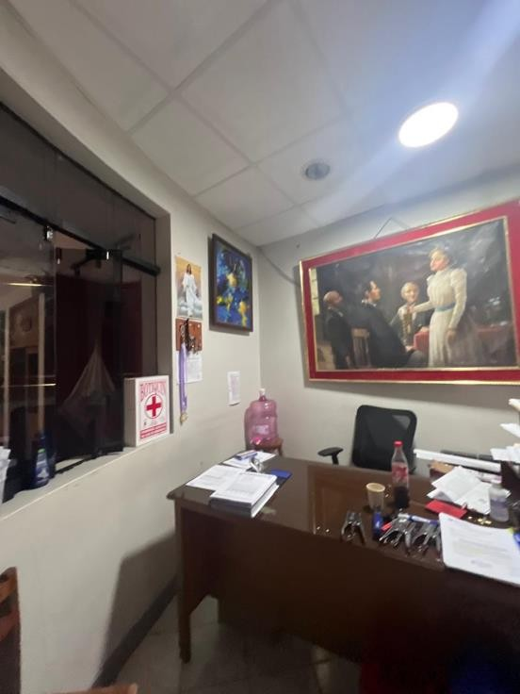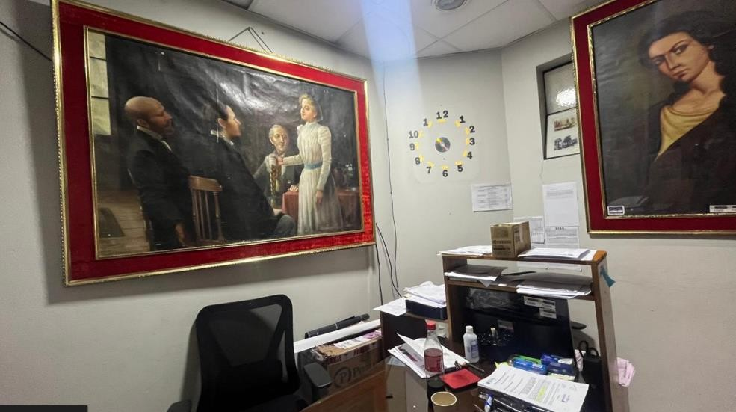

**AMBIENTE: OFICINA 02**

**AMBIENTE:**

**HALL DE RECEPCION 1**

|  |  |
| --- | --- |
| **AMBIENTE:** | **OFICINA 02** |
| Primer Nivel | Primer Nivel |

**DATOS ESPECÍFICOS:**

|  |  |
| --- | --- |
| **Ancho de ambiente** | : 1.41 ml. |
| **Largo de ambiente** | : 2.60 ml. |
| **Altura de ambiente** | : 3.00 ml (aprox). |
| **Área** | : 3.75 m2. |
| **Aforo actual** | : 01 Persona (aprox). |
| **I.O. actual** | : 3.75 m2. |

**SEGÚN NORMATIVA (RNE):**

|  |  |
| --- | --- |
| **I.O.** | : NO INDICA |
| **Área recomendada** | : ---- |
| **Área de ambiente** | : ---- |

**EVALUACIÓN – ARQUITECTURA**

|  |  |  |  |
| --- | --- | --- | --- |
| **Acabados** | | **Estado** | **Evaluación - Arquitectura** |
| **Piso:** | *Cerámico (0.30x0.30) m. color claro* | **Regular** | *Piso y con presencia de rayaduras (gastado) provocado por el tránsito de personas*  *u objetos.* |
| **Contra zócalo:** | *Cerámico (0.30x0.30) m. h=0.10 m. color gris*  *oscuro.* | **Regular** | *Muestra ralladuras en algunos tramos, debido a la falta de mantenimiento.* |
| **Zócalo:** | *No registra* | *No registra* | *------* |
| **Pared:** | *Muro de ladrillo, Tarrajeado y pintado con*  *pintura Látex color blanco.* | **Regular** | *Presencia de manchas y suciedad en los muros debido a la falta de mantenimiento.* |
| **Cielorraso:** | *Falso cielorraso, baldosa de fibra mineral*  *(0.61x0.61) m. de e=12mm.* | **Regular** | *Las baldosas tienen presencia de manchas y suciedad que general un mal aspecto*  *en el ingreso.* |
| **Puertas:** | *Puerta de contra placada de madera con sobre luz.* | **Regular** | *La puerta de ingreso es contra placada con sobre luz, la cual tiene presencia de rayaduras debido a la falta de mantenimiento.* |
| **Ventanas:** | *Ventana de vidrio transparente de 6 mm* | **Regular** | *La oficina tiene ventilación hacia el hall principal.* |
| **Mobiliario:** | *Muebles (escritorio)* | **Regular** | *Las carpetas se encuentran en regular estado, estás presentan rayones.* |
| **Equipamiento:** | *No registra.* | *No registra* | *------* |
| **Inst. Eléctricas:** | *Luminarias tipo lámparas colgados al*  *cielorraso.* | **Regular** | *Las luminarias de algunos puntos no prenden debido a que se encuentran en mal*  *estado.* |
| **Inst. Sanitarias:** | *No registra* | *No registra* | *------* |
| *Se concluye:* ***SI CUMPLE****, con el ambiente y/o espacio adecuado para brindar este servicio. Se recomienda: Dar mantenimiento en pisos, paredes, cielo raso, contra zócalo.* | | | |

**AMBIENTE: CAMERINO 01**

|  |  |  |
| --- | --- | --- |
| **AMBIENTE:** | **CAMERINO 01** | **REGISTRO FOTOGRÁFICO** |
| Primer Nivel | Primer Nivel | Primer Nivel |

**DATOS ESPECÍFICOS:**

|  |  |
| --- | --- |
| **Ancho de ambiente** | : 4.85 ml. |
| **Largo de ambiente** | : 4.76 ml. |
| **Altura de ambiente** | : 3.00 ml (aprox). |
| **Área** | : 24.32 m2. |
| **Aforo actual** | : 08 Persona (aprox). |
| **I.O. actual** | : 3.00 m2. |

**SEGÚN NORMATIVA (RNE):**

|  |  |
| --- | --- |
| **I.O.** | : ----- |
| **Área recomendada** | : ----- |
| **Área de ambiente** | : ----- |

**EVALUACIÓN – ARQUITECTURA**

|  |  |  |  |
| --- | --- | --- | --- |
| **Acabados** | | **Estado** | **Evaluación - Arquitectura** |
| **Piso:** | *Cerámico (0.30x0.30) m. color claro* | **Regular** | *Piso y con presencia de rayaduras (gastado) provocado por el tránsito de personas*  *u objetos.* |
| **Contra zócalo:** | *Cerámico (0.30x0.30) m. h=0.10 m. color gris*  *oscuro.* | **Regular** | *Muestra ralladuras en algunos tramos, debido a la falta de mantenimiento.* |
| **Zócalo:** | *Cerámico (0.30x0.30) m. h=1.20 m. color gris*  *oscuro.* | **Regular** | *Muestra ralladuras en algunos tramos, debido a la falta de mantenimiento.* |
| **Pared:** | *Muro de ladrillo, Tarrajeado y pintado con*  *pintura Látex color blanco.* | **Regular** | *Presencia de manchas y suciedad en los muros debido a la falta de mantenimiento.* |
| **Cielorraso:** | *Falso cielorraso, baldosa de fibra mineral*  *(0.61x0.61) m. de e=12mm.* | **Regular** | *Las baldosas tienen presencia de manchas y suciedad que general un mal aspecto.*  *El ambiente cuenta con manchas de humedad debido a la filtración de agua.* |
| **Puertas:** | *Puerta de contra placada de madera con sobre luz.* | **Regular** | *La puerta de ingreso es contra placada con sobre luz, la cual tiene presencia de rayaduras debido a la falta de mantenimiento.* |
| **Ventanas:** | *Ventana de vidrio transparente de 6 mm* | **Regular** | *La ventana ventila a la oficina n°01 y baños.* |
| **Mobiliario:** | *Muebles (escritorio)* | **Regular** | *Las carpetas se encuentran en regular estado, estás presentan rayones.* |
| **Equipamiento:** | *No registra.* | *No registra* | *------* |
| **Inst. Eléctricas:** | *Luminarias tipo lámparas colgados al*  *cielorraso.* | **Regular** | *Las luminarias de algunos puntos no prenden debido a que se encuentran en mal*  *estado.* |
| **Inst. Sanitarias:** | *Lavatorio* | **Regular** | *No funciona actualmente* |
| *Indicación: Este ambiente cumple la función de ser una oficina, pero también cumple la función de ser camerino (función principal debido a que se encuentra a un lado del escenario).*  *Conclusión: Si cumple con el área del ambiente.*  *Se recomienda: Dar mantenimiento en pisos, paredes, cielo raso, contra zócalo.* | | | |

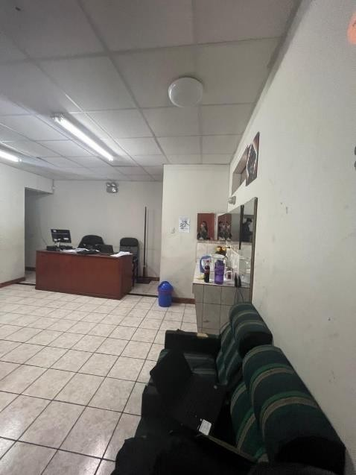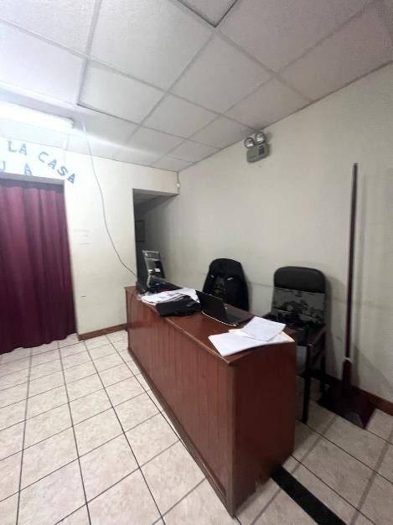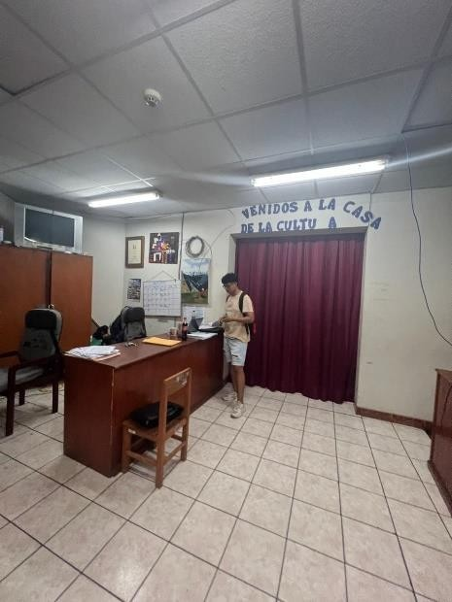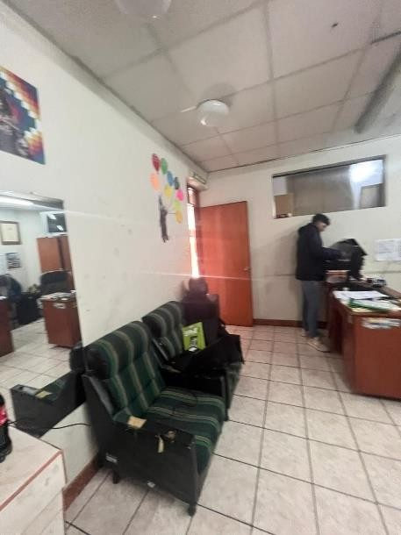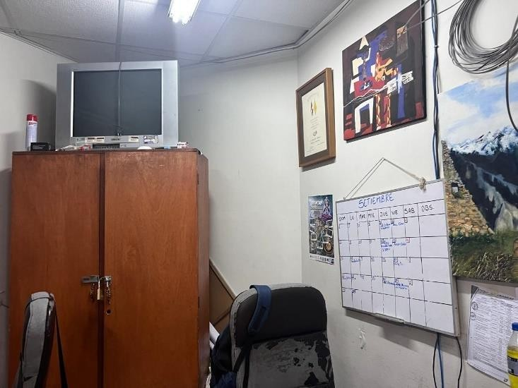

**REGISTRO FOTOGRÁFICO**

**AMBIENTE: CAMERINO 02**

|  |  |  |
| --- | --- | --- |
| **AMBIENTE:** | **CAMERINO 02** | **REGISTRO FOTOGRÁFICO** |
| Primer Nivel | Primer Nivel | Primer Nivel |

**DATOS ESPECÍFICOS:**

|  |  |
| --- | --- |
| **Ancho de ambiente** | : 4.33 ml. |
| **Largo de ambiente** | : 5.52 ml. |
| **Altura de ambiente** | : 3.00 ml (aprox). |
| **Área** | : 21.56 m2. |
| **Aforo actual** | : 07 Persona (aprox). |
| **I.O. actual** | : 3.00 m2. |

**SEGÚN NORMATIVA (RNE):**

|  |  |
| --- | --- |
| **I.O.** | : 3.00 |
| **Área recomendada** | : 21.00 |
| **Área de ambiente** | : 21.56 |

**EVALUACIÓN – ARQUITECTURA**

|  |  |  |  |
| --- | --- | --- | --- |
| **Acabados** | | **Estado** | **Evaluación - Arquitectura** |
| **Piso:** | *Cerámico (0.30x0.30) m. color claro* | **Regular** | *Piso y con presencia de rayaduras (gastado) provocado por el tránsito de personas*  *u objetos.* |
| **Contra zócalo:** | *Cerámico (0.30x0.30) m. h=0.10 m. color gris*  *oscuro.* | **Regular** | *Muestra ralladuras en algunos tramos, debido a la falta de mantenimiento.* |
| **Zócalo:** | *Cerámico (0.30x0.30) m. h=1.20 m. color gris*  *oscuro.* | **Regular** | *Muestra ralladuras en algunos tramos, debido a la falta de mantenimiento.* |
| **Pared:** | *Muro de ladrillo, Tarrajeado y pintado con*  *pintura Látex color blanco.* | **Regular** | *Presencia de manchas y suciedad en los muros debido a la falta de mantenimiento.* |
| **Cielorraso:** | *Falso cielorraso, baldosa de fibra mineral*  *(0.61x0.61) m. de e=12mm.* | **Regular** | *Las baldosas tienen presencia de manchas y suciedad que general un mal aspecto.*  *El ambiente cuenta con manchas de humedad debido a la filtración de agua.* |
| **Puertas:** | *Puerta de contra placada de madera con sobre luz.* | **Regular** | *La puerta de ingreso es contra placada con sobre luz, la cual tiene presencia de rayaduras debido a la falta de mantenimiento.* |
| **Ventanas:** | *No registra.* | *No registra* | *------* |
| **Mobiliario:** | *Muebles (escritorio)* | **Regular** | *Las carpetas se encuentran en regular estado, estás presentan rayones.* |
| **Equipamiento:** | *No registra.* | *No registra* | *------* |
| **Inst. Eléctricas:** | *Luminarias tipo lámparas colgados al*  *cielorraso.* | **Regular** | *Las luminarias de algunos puntos no prenden debido a que se encuentran en mal*  *estado.* |
| **Inst. Sanitarias:** | *Lavatorio e inodoro* | **Regular** | *No funciona actualmente* |
| *Indicación: Este ambiente cumple la función de ser un almacén, pero también cumple la función de ser camerino (función principal debido a que se encuentra a un lado del escenario).*  *Conclusión: Si cumple con el área del ambiente.*  *Se recomienda: Dar mantenimiento en pisos, paredes, cielo raso, contra zócalo.* | | | |

**REGISTRO FOTOGRÁFICO**

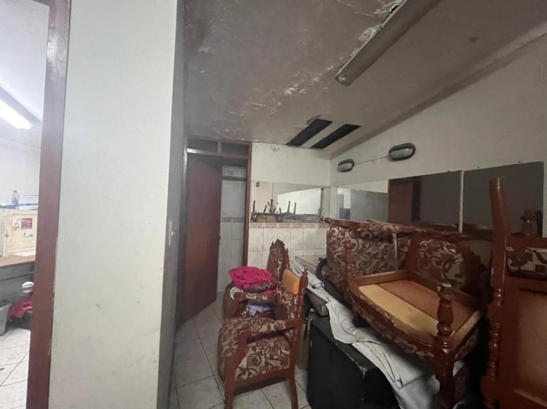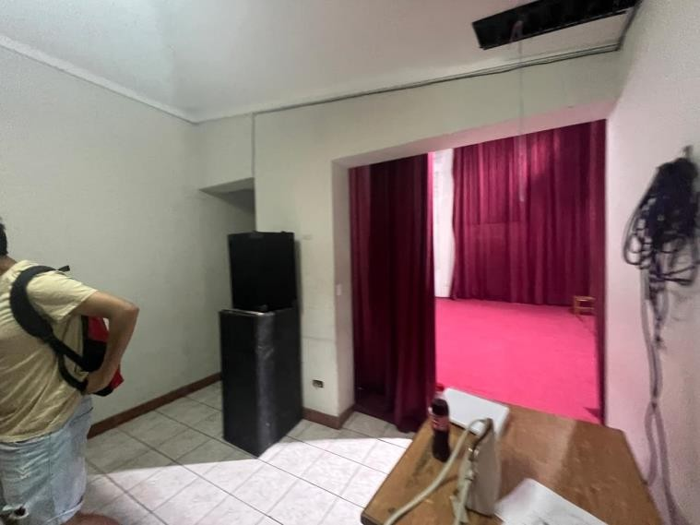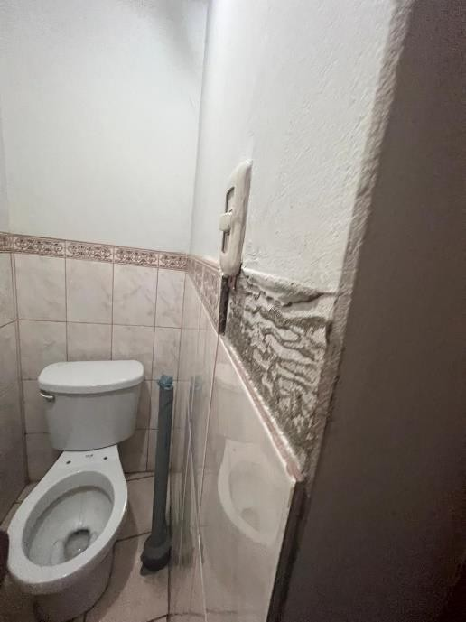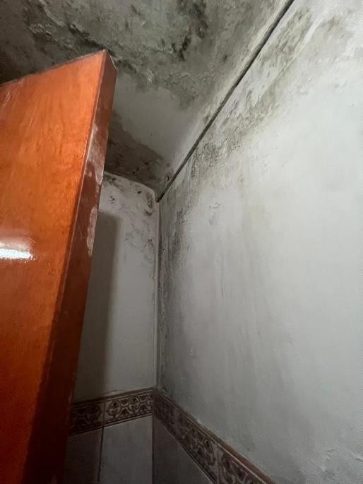

**AMBIENTE: EQUIPO DE SONIDO Y LUCES**

|  |  |  |
| --- | --- | --- |
| **AMBIENTE:** | **EQUIPO DE SONIDOS Y LUCES** | **REGISTRO FOTOGRÁFICO** |
| Primer Nivel | Primer Nivel | Primer Nivel |

**DATOS ESPECÍFICOS:**

|  |  |
| --- | --- |
| **Ancho de ambiente** | : 2.61 ml. |
| **Largo de ambiente** | : 3.10 ml. |
| **Altura de ambiente** | : 3.00 ml (aprox). |
| **Área** | : 7.16 m2. |
| **Aforo actual** | : 01 Persona (aprox). |
| **I.O. actual** | : 7.16 m2. |

**SEGÚN NORMATIVA (RNE):**

|  |  |
| --- | --- |
| **I.O.** | : ---- |
| **Área recomendada** | : ---- |
| **Área de ambiente** | : ---- |

**EVALUACIÓN – ARQUITECTURA**

|  |  |  |  |
| --- | --- | --- | --- |
| **Acabados** | | **Estado** | **Evaluación - Arquitectura** |
| **Piso:** | *Cerámico (0.30x0.30) m. color claro* | **Regular** | *Piso y con presencia de rayaduras (gastado) provocado por el tránsito de personas*  *u objetos.* |
| **Contra zócalo:** | *Cerámico (0.30x0.30) m. h=0.10 m. color gris*  *oscuro.* | **Regular** | *Muestra ralladuras en algunos tramos, debido a la falta de mantenimiento.* |
| **Zócalo:** | *No registra.* | *No registra* | *------* |
| **Pared:** | *Muro de ladrillo, Tarrajeado y pintado con*  *pintura Látex color blanco.* | **Regular** | *Presencia de manchas y suciedad en los muros debido a la falta de mantenimiento.* |
| **Cielorraso:** | *Cielo raso tarrajeado y pintura color blanco.* | **Regular** | *Tienen presencia de manchas y suciedad que general un mal aspecto. El ambiente*  *cuenta con manchas de humedad debido a la filtración de agua.* |
| **Puertas:** | *Puerta de contra placada de madera con sobre luz.* | **Regular** | *La puerta de ingreso es contra placada con sobre luz, la cual tiene presencia de rayaduras debido a la falta de mantenimiento.* |
| **Ventanas:** | *Ventana de vidrio espejo* | **Regular** | *La ventana ventila al escenario.* |
| **Mobiliario:** | *No registra.* | *No registra* | *------* |
| **Equipamiento:** | *No registra.* | *No registra* | *------* |
| **Inst. Eléctricas:** | *Luminarias tipo lámparas colgados al*  *cielorraso.* | **Regular** | *Las luminarias presentan fallas en el encendido.* |
| **Inst. Sanitarias:** | *No registra.* | *No registra* | *------* |
| *Indicación: Este ambiente cumple la función de ser un almacén, para los equipos de sonido, de igual manera sirve para controlar su funcionamiento durante las actuaciones.*  *Se recomienda: Dar mantenimiento en pisos, paredes, cielo raso, contra zócalo.* | | | |

**REGISTRO FOTOGRÁFICO**

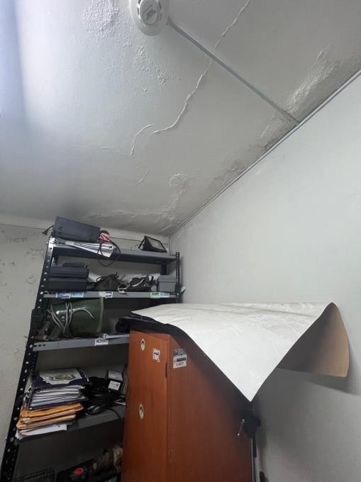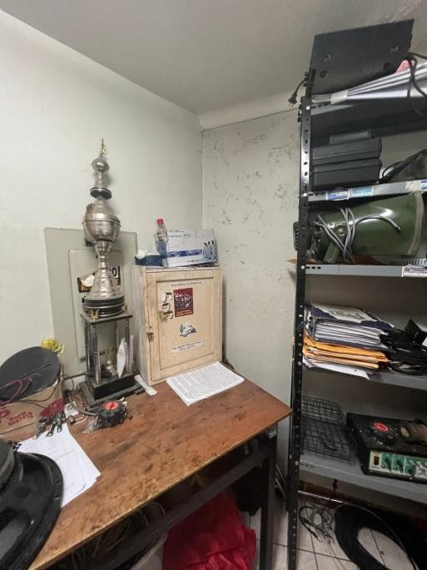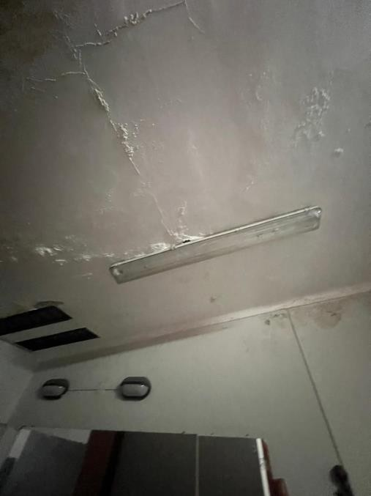

**AMBIENTE: ESCENARIO**

|  |  |  |
| --- | --- | --- |
| **AMBIENTE:** | **ESCENARIO** | **REGISTRO FOTOGRÁFICO** |
| Primer Nivel | Primer Nivel | Primer Nivel |

**DATOS ESPECÍFICOS:**

|  |  |
| --- | --- |
| **Ancho de ambiente** | : 7.04 ml. |
| **Largo de ambiente** | : 5.56 ml. |
| **Altura de ambiente** | : 5.80 ml (aprox). |
| **Área** | : 37.74 m2. |
| **Aforo actual** | : 12 Persona (aprox). |
| **I.O. actual** | : 3.00 m2. |

**SEGÚN NORMATIVA (RNE):**

|  |  |
| --- | --- |
| **I.O.** | : ---- |
| **Área recomendada** | : ---- |
| **Área de ambiente** | : ---- |

**EVALUACIÓN – ARQUITECTURA**

|  |  |  |  |
| --- | --- | --- | --- |
| **Acabados** | | **Estado** | **Evaluación - Arquitectura** |
| **Piso:** | *Alfombra color rojo.* | **Malo** | *El alfombrado se encuentra con desgaste en el piso y con manchas debido al*  *deterioro.* |
| **Contra zócalo:** | *No registra.* | *No registra* | *------* |
| **Zócalo:** | *Cerámico (0.30x0.30) m. h=1.20 m. color gris*  *oscuro.* | **Regular** | *Muestra ralladuras en algunos tramos, debido a la falta de mantenimiento.* |
| **Pared:** | *Muro de ladrillo, Tarrajeado y pintado con*  *pintura Látex color blanco.* | **Regular** | *Presencia de manchas y suciedad en los muros debido a la falta de mantenimiento.* |
| **Cielorraso:** | *Falso cielorraso, baldosa de fibra mineral*  *(0.61x0.61) m. de e=12mm.* | **Regular** | *Las baldosas tienen presencia de manchas y suciedad que general un mal aspecto.*  *El ambiente cuenta con manchas de humedad debido a la filtración de agua.* |
| **Puertas:** | *No registra.* | *No registra* | *------* |
| **Ventanas:** | *Ventana de vidrio espejo* | **Regular** | *La ventana ventila al escenario.* |
| **Mobiliario:** | *No registra.* | *No registra* | *------* |
| **Equipamiento:** | *No registra.* | *No registra* | *------* |
| **Inst. Eléctricas:** | *Luminarias para escenario tipo led.* | **Regular** | *Las luminarias presentan fallas en el encendido.* |
| **Inst. Sanitarias:** | *No registra.* | *No registra* | *------* |
| *Se recomienda: Dar mantenimiento en pisos de alfombra, paredes, cielo raso, contra zócalo.* | | | |

**REGISTRO FOTOGRÁFICO**

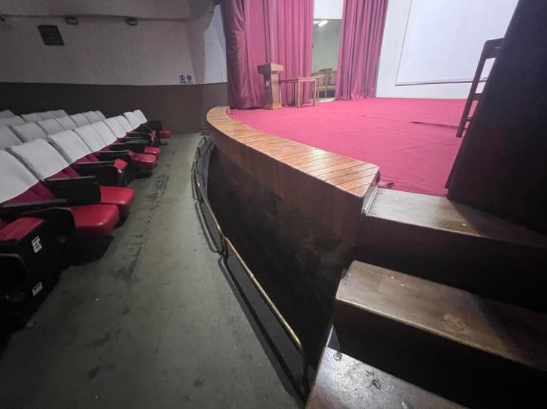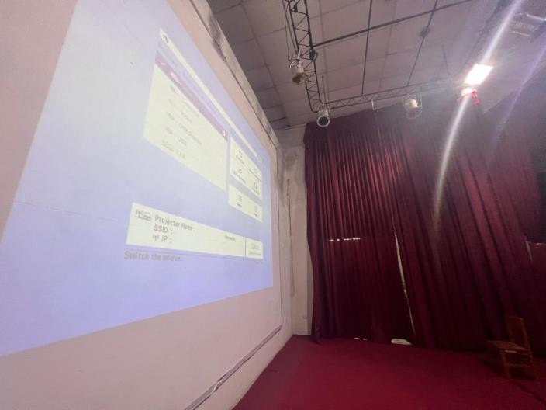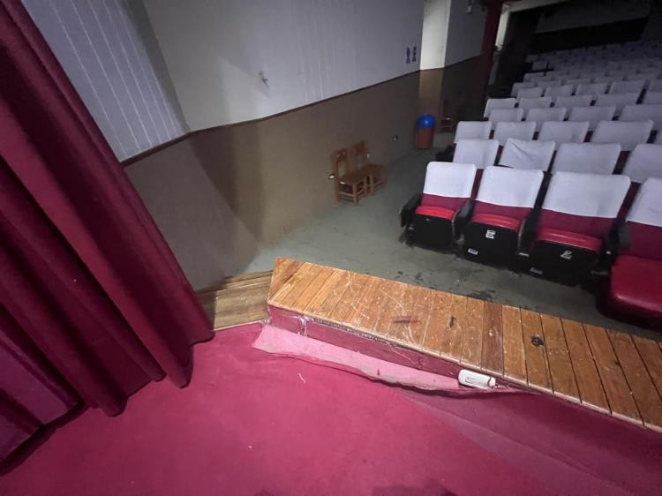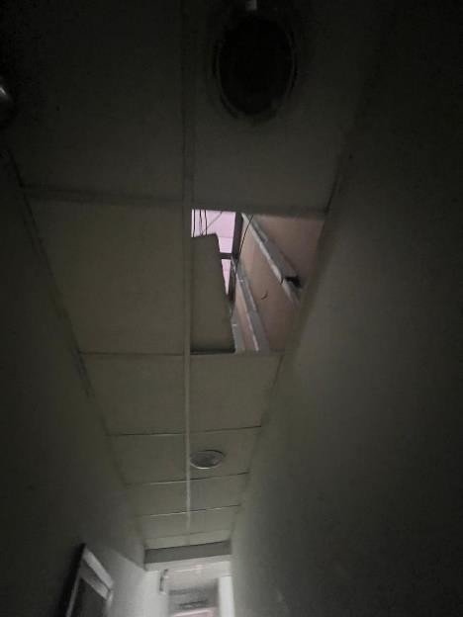

**AMBIENTE: AUDITORIO PRINCIPAL Y MEZANINE**

|  |  |  |
| --- | --- | --- |
| **AMBIENTE:** | **AUDITORIO PRINCIPAL Y MEZANINE** | **REGISTRO FOTOGRÁFICO** |
| Primer Nivel y Segundo Nivel | Primer Nivel y Segundo Nivel | Primer Nivel y Segundo Nivel |

**DATOS ESPECÍFICOS:**

|  |  |
| --- | --- |
| **Ancho de ambiente** | : 9.55 ml. |
| **Largo de ambiente** | : 17.06 ml. |
| **Altura de ambiente** | : 6.72ml (aprox). |
| **Área** | : 165.60 (auditorio principal) y 61.07  (mezanine) m2. |
| **Aforo actual** | : 179 Persona (aprox - auditorio principal) y 80  personas (aprox - mezanine) m2. |
| **I.O. actual** | : 1.00 m2 (aprox). |

**SEGÚN NORMATIVA (RNE):**

|  |  |
| --- | --- |
| **I.O.** | : ---- |

|  |  |
| --- | --- |
| **Área recomendada** | : ---- |
| **Área de ambiente** | : ---- |

**EVALUACIÓN – ARQUITECTURA**

|  |  |  |  |
| --- | --- | --- | --- |
| **Acabados** | | **Estado** | **Evaluación - Arquitectura** |
| **Piso:** | *Alfombra color verde.* | **Malo** | *El alfombrado se encuentra con desgaste en el piso y con manchas debido al*  *deterioro.* |
| **Contra zócalo:** | *No registra.* | *No registra* | *------* |
| **Zócalo:** | *No registra.* | *No registra* | *------* |
| **Pared:** | *Muro de ladrillo, Tarrajeado y pintado con*  *pintura Látex color blanco.* | **Regular** | *Presencia de manchas y suciedad en los muros debido a la falta de mantenimiento.* |
| **Cielorraso:** | *Falso cielorraso, baldosa de fibra mineral*  *(0.61x0.61) m. de e=12mm.* | **Regular** | *Las baldosas tienen presencia de manchas y suciedad que general un mal aspecto.*  *El ambiente cuenta con manchas de humedad debido a la filtración de agua.* |
| **Puertas:** | *Puertas contra placadas de madera* | **Regular** | *La puerta presenta rayaduras y algunas no cuentan con manilla.* |
| **Ventanas:** | *No registra.* | *No registra* | *------* |
| **Mobiliario:** | *Sillas* | **Malo** | *No se encuentran en buenas condiciones debido a que presentan deterioro, algunas*  *no se abren adecuadamente o están incompletas.* |
| **Equipamiento:** | *No registra.* | *No registra* | *------* |
| **Inst. Eléctricas:** | *Luminarias para escenario tipo led.* | **Regular** | *Las luminarias presentan fallas en el encendido.* |
| **Inst. Sanitarias:** | *No registra.* | *No registra* | *------* |
| *Se recomienda: Dar mantenimiento en pisos de alfombra, paredes, cielo raso, contra zócalo y sillas.* | | | |

**REGISTRO FOTOGRÁFICO**

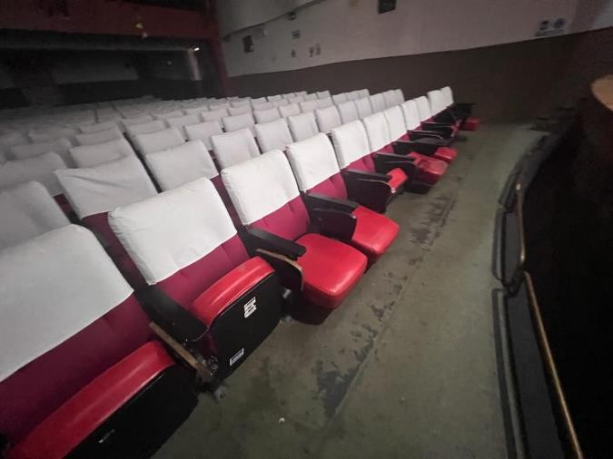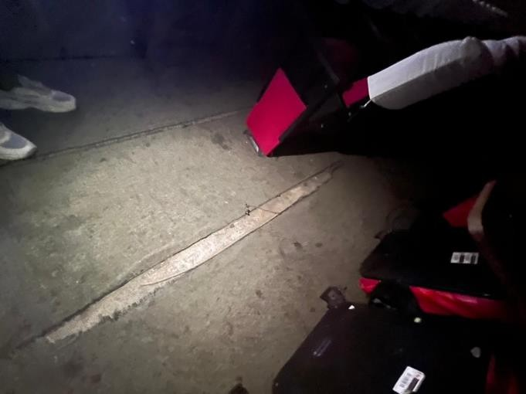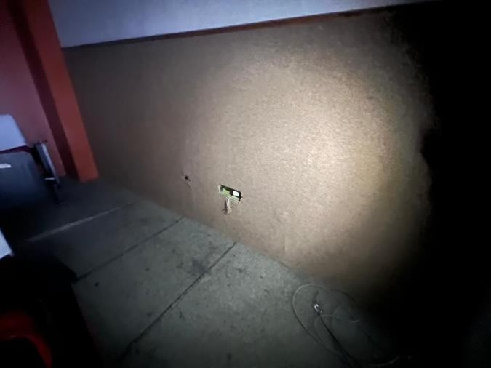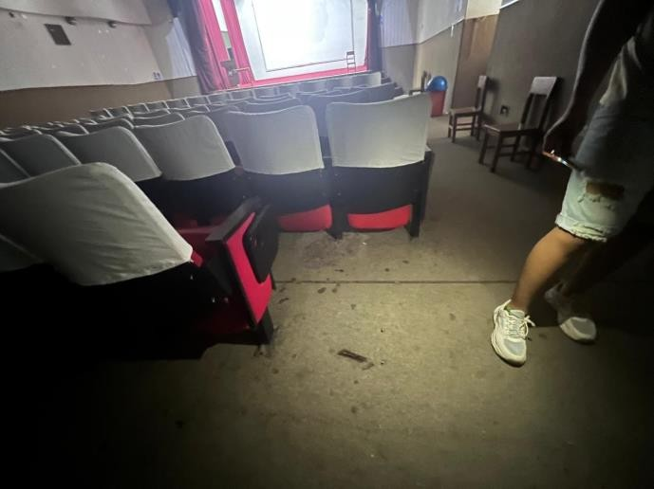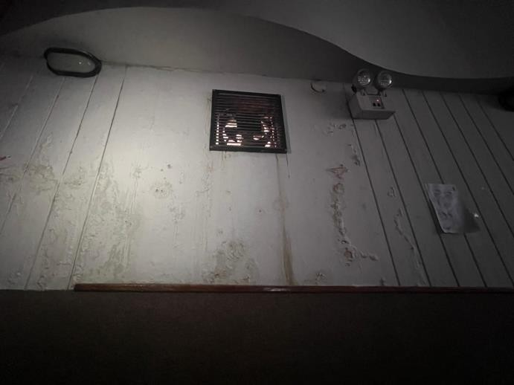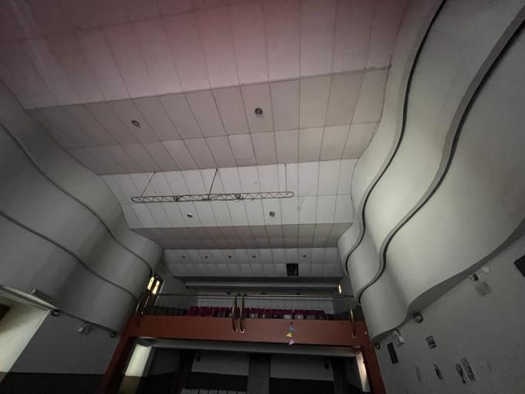

**AMBIENTE: SS. HH VARONES**

|  |  |  |
| --- | --- | --- |
| **AMBIENTE:** | **SS.HH VARONES** | **REGISTRO FOTOGRÁFICO** |
| Primer Nivel | Primer Nivel | Primer Nivel |

**DATOS ESPECÍFICOS:**

|  |  |
| --- | --- |
| **Ancho de ambiente** | : 3.50 ml. |
| **Largo de ambiente** | : 2.83 ml. |
| **Altura de ambiente** | : 3.00 ml (aprox). |
| **Área** | : 7.69 m2. |
| **Aforo actual** | : 2.00 m2. |
| **I.O. actual** | : 3.80 m2 (aprox). |

**SEGÚN NORMATIVA (RNE):**

|  |  |
| --- | --- |
| **I.O.** | : 3.00 |
| **Área recomendada** | : 6.00 |
| **Área de ambiente** | : 7.69 |

**EVALUACIÓN – ARQUITECTURA**

|  |  |  |  |
| --- | --- | --- | --- |
| **Acabados** | | **Estado** | **Evaluación - Arquitectura** |
| **Piso:** | *Cerámico (0.30x0.30) m. color claro* | **Regular** | *Piso y con presencia de rayaduras (gastado) provocado por el tránsito de personas*  *u objetos.* |
| **Contra zócalo:** | *No registra.* | *No registra* | *------* |
| **Zócalo:** | *Cerámico (0.30x0.30) m. h=1.20 m. color gris*  *oscuro.* | **Regular** | *Muestra ralladuras en algunos tramos, debido a la falta de mantenimiento.* |
| **Pared:** | *Muro de ladrillo, Tarrajeado y pintado con*  *pintura Látex color blanco.* | **Regular** | *Presencia de manchas y suciedad en los muros debido a la falta de mantenimiento.* |
| **Cielorraso:** | *Falso cielorraso, baldosa de fibra mineral*  *(0.61x0.61) m. de e=12mm.* | **Regular** | *Las baldosas tienen presencia de manchas y suciedad que general un mal aspecto.*  *El ambiente cuenta con manchas de humedad debido a la filtración de agua.* |
| **Puertas:** | *Puertas contra placadas de madera.* | **Regular** | *La puerta presenta rayaduras y algunas no cuentan con manilla.* |
| **Ventanas:** | *Ventanas de vidrio transparente* | **Regular** | *Las ventanas no cuentan con un correcto funcionamiento, debido a que no cuenta*  *con la suficiente ventilación* |
| **Mobiliario:** | *No registra.* | *No registra* | *------* |
| **Equipamiento:** | *No registra.* | *No registra* | *------* |
| **Inst. Eléctricas:** | *Luminarias para escenario tipo led.* | **Regular** | *Las luminarias presentan fallas en el encendido.* |
| **Inst. Sanitarias:** | *Lavatorio, inodoro, urinario* | **Regular** | *Algunos aparatos sanitarios presentan fallas y fugas en su funcionamiento.* |
| *Se recomienda: Dar mantenimiento en pisos, paredes, cielo raso, contra zócalo y aparatos sanitarios.* | | | |

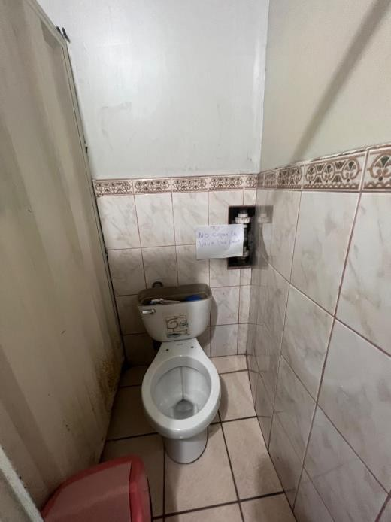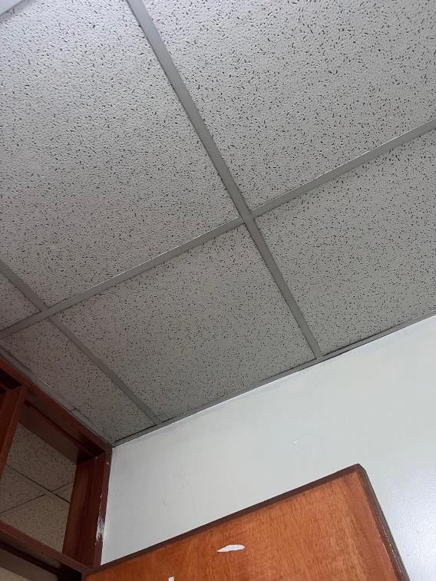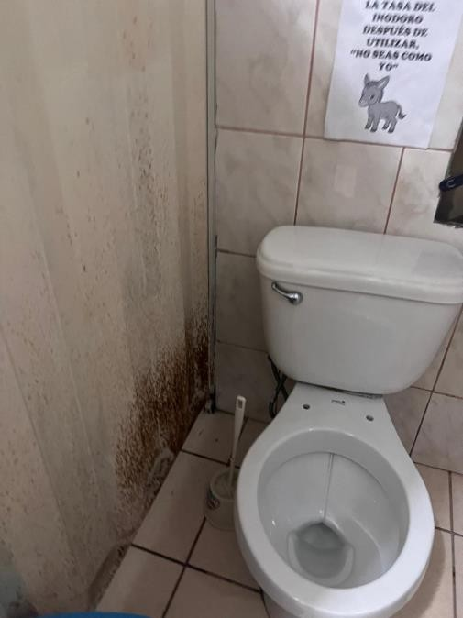

**REGISTRO FOTOGRÁFICO**

**AMBIENTE: SS. HH MUJERES**

|  |  |  |
| --- | --- | --- |
| **AMBIENTE:** | **SS.HH MUJERES** | **REGISTRO FOTOGRÁFICO** |
| Primer Nivel | Primer Nivel | Primer Nivel |

**DATOS ESPECÍFICOS:**

|  |  |
| --- | --- |
| **Ancho de ambiente** | : 2.87 ml. |
| **Largo de ambiente** | : 2.96 ml. |
| **Altura de ambiente** | : 3.00 ml (aprox). |
| **Área** | : 6.58 m2. |
| **Aforo actual** | : 2.00 m2. |
| **I.O. actual** | : 3.29 m2 (aprox). |

**SEGÚN NORMATIVA (RNE):**

|  |  |
| --- | --- |
| **I.O.** | : 2.50 |
| **Área recomendada** | : 5.00 |
| **Área de ambiente** | : 6.58 |

**EVALUACIÓN – ARQUITECTURA**

|  |  |  |  |
| --- | --- | --- | --- |
| **Acabados** | | **Estado** | **Evaluación - Arquitectura** |
| **Piso:** | *Cerámico (0.30x0.30) m. color claro* | **Regular** | *Piso y con presencia de rayaduras (gastado) provocado por el tránsito de personas*  *u objetos.* |
| **Contra zócalo:** | *No registra.* | *No registra* | *------* |
| **Zócalo:** | *Cerámico (0.30x0.30) m. h=1.20 m. color gris*  *oscuro.* | **Regular** | *Muestra ralladuras en algunos tramos, debido a la falta de mantenimiento.* |
| **Pared:** | *Muro de ladrillo, Tarrajeado y pintado con*  *pintura Látex color blanco.* | **Regular** | *Presencia de manchas y suciedad en los muros debido a la falta de mantenimiento.* |
| **Cielorraso:** | *Falso cielorraso, baldosa de fibra mineral*  *(0.61x0.61) m. de e=12mm.* | **Regular** | *Las baldosas tienen presencia de manchas y suciedad que general un mal aspecto.*  *El ambiente cuenta con manchas de humedad debido a la filtración de agua.* |
| **Puertas:** | *Puertas contra placadas de madera.* | **Regular** | *La puerta presenta rayaduras y algunas no cuentan con manilla.* |
| **Ventanas:** | *Ventanas de vidrio transparente* | **Regular** | *Las ventanas no cuentan con un correcto funcionamiento, debido a que no cuenta*  *con la suficiente ventilación* |
| **Mobiliario:** | *No registra.* | *No registra* | *------* |
| **Equipamiento:** | *No registra.* | *No registra* | *------* |
| **Inst. Eléctricas:** | *Luminarias para escenario tipo led.* | **Regular** | *Las luminarias presentan fallas en el encendido.* |
| **Inst. Sanitarias:** | *Lavatorio, inodoro.* | **Regular** | *Algunos aparatos sanitarios presentan fallas y fugas en su funcionamiento.* |
| *Se recomienda: Dar mantenimiento en pisos, paredes, cielo raso, contra zócalo y aparatos sanitarios.* | | | |

**REGISTRO FOTOGRÁFICO**

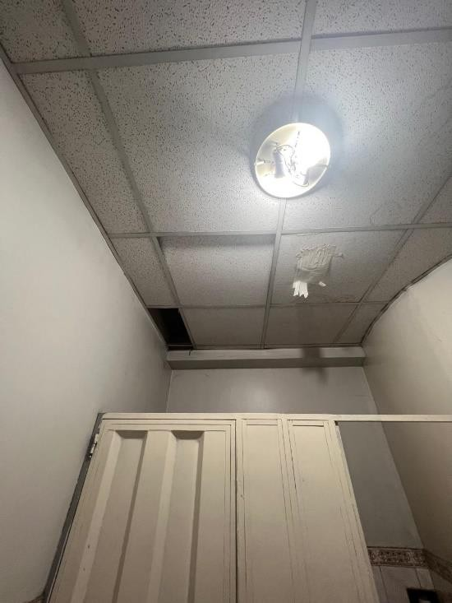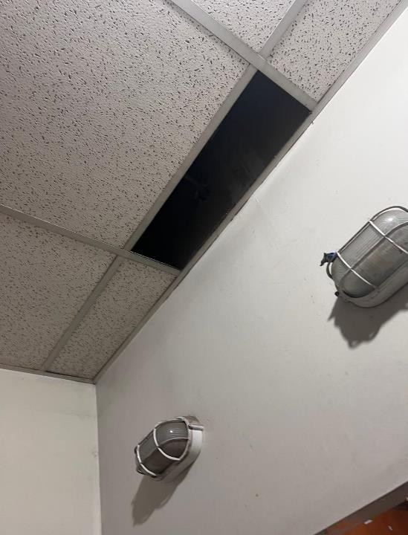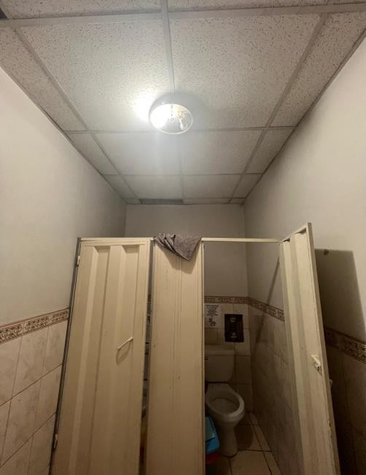

**AMBIENTE: BIBLIOTECA Y ZONA DE LECTURA**

|  |  |  |
| --- | --- | --- |
| **AMBIENTE:** | **BIBLIOTECA Y ZONA DE LECTURA** | **REGISTRO FOTOGRÁFICO** |
| Primer Nivel | Primer Nivel | Primer Nivel |

**DATOS ESPECÍFICOS:**

|  |  |
| --- | --- |
| **Ancho de ambiente** | : 8.00 ml. |
| **Largo de ambiente** | : 20.00 ml. |
| **Altura de ambiente** | : 3.00 ml (aprox). |
| **Área** | : 42.51 (BIBLIOTECA) Y 93.95 (ZONA DE  LECTURA) m2. |
| **Aforo actual** | : ------ |
| **I.O. actual** | : ------ |

**SEGÚN NORMATIVA (RNE):**

|  |  |
| --- | --- |
| **I.O.** | : ------ |
| **Área recomendada** | : ------ |
| **Área de ambiente** | : ------ |

**EVALUACIÓN – ARQUITECTURA**

|  |  |  |  |
| --- | --- | --- | --- |
| **Acabados** | | **Estado** | **Evaluación - Arquitectura** |
| **Piso:** | *Cerámico (0.30x0.30) m. color claro* | **Regular** | *Piso y con presencia de rayaduras (gastado) provocado por el tránsito de personas*  *u objetos.* |
| **Contra zócalo:** | *Cerámico (0.30x0.30) m. h=0.10 m. color gris*  *oscuro.* | **Regular** | *Muestra ralladuras en algunos tramos, debido a la falta de mantenimiento.* |
| **Zócalo:** | *No registra.* | *No registra* | *------* |
| **Pared:** | *Muro de ladrillo, Tarrajeado y pintado con*  *pintura Látex color blanco.* | **Regular** | *Presencia de manchas y suciedad en los muros debido a la falta de mantenimiento.* |
| **Cielorraso:** | *Falso cielorraso, baldosa de fibra mineral*  *(0.61x0.61) m. de e=12mm.* | **Regular** | *Las baldosas tienen presencia de manchas y suciedad que general un mal aspecto.*  *El ambiente cuenta con manchas de humedad debido a la filtración de agua.* |
| **Puertas:** | *Puertas Vidrio* | **Regular** | *La puerta presenta rayaduras y algunas no cuentan con un correcto cierre.* |
| **Ventanas:** | *No registra.* | *No registra* | *------* |
| **Mobiliario:** | *No registra.* | *No registra* | *------* |
| **Equipamiento:** | *No registra.* | *No registra* | *------* |
| **Inst. Eléctricas:** | *Luminarias para escenario tipo led.* | **Regular** | *Las luminarias presentan fallas en el encendido.* |
| **Inst. Sanitarias:** | *No registra.* | *No registra* | *------* |
| *Se recomienda: Dar mantenimiento en pisos, paredes, cielo raso, contra zócalo.* | | | |

**REGISTRO FOTOGRÁFICO**

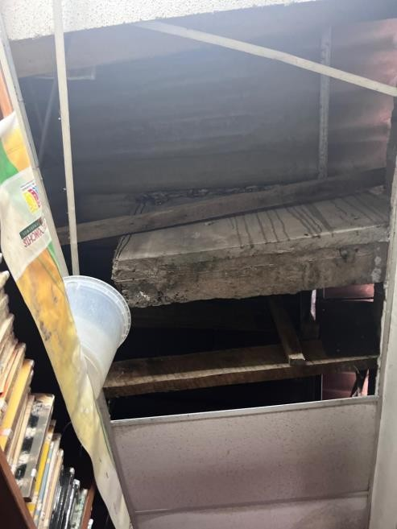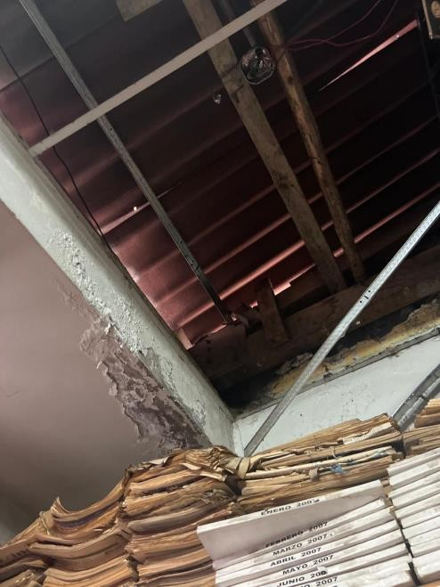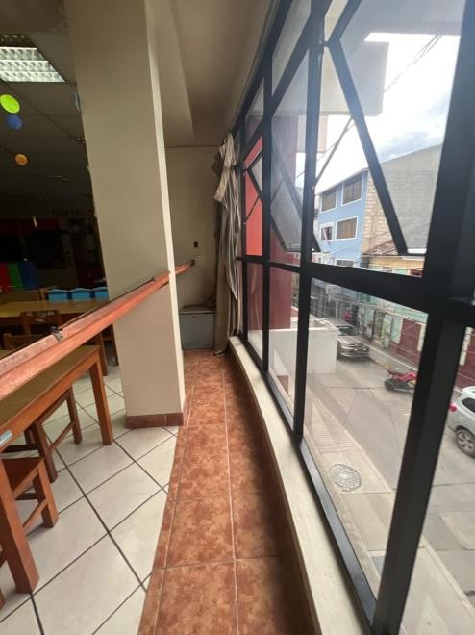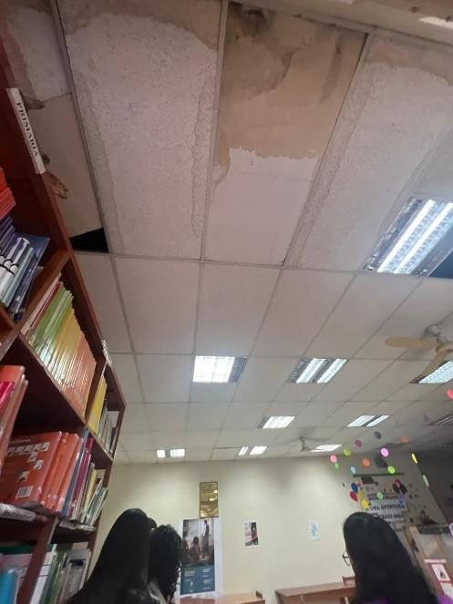

**AMBIENTE: SS. HH HOMBRES**

|  |  |  |
| --- | --- | --- |
| **AMBIENTE:** | **SS. HH HOMBRES** | **REGISTRO FOTOGRÁFICO** |
| Primer Nivel | Primer Nivel | Primer Nivel |

**DATOS ESPECÍFICOS:**

|  |  |
| --- | --- |
| **Ancho de ambiente** | : 3.15 ml. |
| **Largo de ambiente** | : 1.70 ml. |
| **Altura de ambiente** | : 3.00 ml (aprox). |
| **Área** | : 5.43 m2. |
| **Aforo actual** | : 2.00 |
| **I.O. actual** | : 2.71 |

**SEGÚN NORMATIVA (RNE):**

|  |  |
| --- | --- |
| **I.O.** | : 3.00 |
| **Área recomendada** | : 6.00 |
| **Área de ambiente** | : 5.43 |

**EVALUACIÓN – ARQUITECTURA**

|  |  |  |  |
| --- | --- | --- | --- |
| **Acabados** | | **Estado** | **Evaluación - Arquitectura** |
| **Piso:** | *Cerámico (0.30x0.30) m. color claro* | **Regular** | *Piso y con presencia de rayaduras (gastado) provocado por el tránsito de personas*  *u objetos.* |
| **Contra zócalo:** | *No registra.* | *No registra* | *------* |
| **Zócalo:** | *Cerámico (0.30x0.30) m. h=1.20 m. color gris*  *oscuro.* | **Regular** | *Muestra ralladuras en algunos tramos, debido a la falta de mantenimiento.* |
| **Pared:** | *Muro de ladrillo, Tarrajeado y pintado con*  *pintura Látex color blanco.* | **Regular** | *Presencia de manchas y suciedad en los muros debido a la falta de mantenimiento.* |
| **Cielorraso:** | *Falso cielorraso, baldosa de fibra mineral*  *(0.61x0.61) m. de e=12mm.* | **Regular** | *Las baldosas tienen presencia de manchas y suciedad que general un mal aspecto.*  *El ambiente cuenta con manchas de humedad debido a la filtración de agua.* |
| **Puertas:** | *Puertas contra placadas de madera.* | **Regular** | *La puerta presenta rayaduras y algunas no cuentan con manilla.* |
| **Ventanas:** | *Ventanas de vidrio transparente* | **Regular** | *Las ventanas no cuentan con un correcto funcionamiento, debido a que no cuenta*  *con la suficiente ventilación* |
| **Mobiliario:** | *No registra.* | *No registra* | *------* |
| **Equipamiento:** | *No registra.* | *No registra* | *------* |
| **Inst. Eléctricas:** | *Luminarias para escenario tipo led.* | **Regular** | *Las luminarias presentan fallas en el encendido.* |
| **Inst. Sanitarias:** | *Lavatorio, inodoro y urinario.* | **Regular** | *Algunos aparatos sanitarios presentan fallas y fugas en su funcionamiento.* |
| *Se recomienda: Dar mantenimiento en pisos, paredes, cielo raso, contra zócalo y aparatos sanitarios.* | | | |

**AMBIENTE: SS. HH MUJERES**

|  |  |  |
| --- | --- | --- |
| **AMBIENTE:** | **SS. HH MUJERES** | **REGISTRO FOTOGRÁFICO** |
| Primer Nivel | Primer Nivel | Primer Nivel |

**DATOS ESPECÍFICOS:**

|  |  |
| --- | --- |
| **Ancho de ambiente** | : 1.88 ml. |
| **Largo de ambiente** | : 3.22 ml. |
| **Altura de ambiente** | : 3.00 ml (aprox). |
| **Área** | : 5.55 m2. |
| **Aforo actual** | : 2.00 |
| **I.O. actual** | : 2.77 |

**SEGÚN NORMATIVA (RNE):**

|  |  |
| --- | --- |
| **I.O.** | : 3.00 |
| **Área recomendada** | : 6.00 |
| **Área de ambiente** | : 5.55 |

**EVALUACIÓN – ARQUITECTURA**

|  |  |  |  |
| --- | --- | --- | --- |
| **Acabados** | | **Estado** | **Evaluación - Arquitectura** |
| **Piso:** | *Cerámico (0.30x0.30) m. color claro* | **Regular** | *Piso y con presencia de rayaduras (gastado) provocado por el tránsito de personas*  *u objetos.* |
| **Contra zócalo:** | *No registra.* | *No registra* | *------* |
| **Zócalo:** | *Cerámico (0.30x0.30) m. h=1.20 m. color gris*  *oscuro.* | **Regular** | *Muestra ralladuras en algunos tramos, debido a la falta de mantenimiento.* |
| **Pared:** | *Muro de ladrillo, Tarrajeado y pintado con*  *pintura Látex color blanco.* | **Regular** | *Presencia de manchas y suciedad en los muros debido a la falta de mantenimiento.* |
| **Cielorraso:** | *Falso cielorraso, baldosa de fibra mineral*  *(0.61x0.61) m. de e=12mm.* | **Regular** | *Las baldosas tienen presencia de manchas y suciedad que general un mal aspecto.*  *El ambiente cuenta con manchas de humedad debido a la filtración de agua.* |
| **Puertas:** | *Puertas contra placadas de madera.* | **Regular** | *La puerta presenta rayaduras y algunas no cuentan con manilla.* |
| **Ventanas:** | *Ventanas de vidrio transparente* | **Regular** | *Las ventanas no cuentan con un correcto funcionamiento, debido a que no cuenta*  *con la suficiente ventilación* |
| **Mobiliario:** | *No registra.* | *No registra* | *------* |
| **Equipamiento:** | *No registra.* | *No registra* | *------* |
| **Inst. Eléctricas:** | *Luminarias para escenario tipo led.* | **Regular** | *Las luminarias presentan fallas en el encendido.* |
| **Inst. Sanitarias:** | *Lavatorio, inodoro.* | **Regular** | *Algunos aparatos sanitarios presentan fallas y fugas en su funcionamiento.* |
| *Se recomienda: Dar mantenimiento en pisos, paredes, cielo raso, contra zócalo y aparatos sanitarios.* | | | |

**AMBIENTE: ÁREA DE NIÑOS**

|  |  |  |
| --- | --- | --- |
| **AMBIENTE:** | **ÁREA DE NIÑOS** | **REGISTRO FOTOGRÁFICO** |
| Primer Nivel | Primer Nivel | Primer Nivel |

**DATOS ESPECÍFICOS:**

|  |  |
| --- | --- |
| **Ancho de ambiente** | : 3.78 ml. |
| **Largo de ambiente** | : 2.84 ml. |
| **Altura de ambiente** | : 3.00 ml (aprox). |
| **Área** | : 10.97 m2. |
| **Aforo actual** | : 5.00 personas |
| **I.O. actual** | : 2.00. |

**SEGÚN NORMATIVA (RNE):**

|  |  |
| --- | --- |
| **I.O.** | : ---- |
| **Área recomendada** | : ---- |
| **Área de ambiente** | : ---- |

**EVALUACIÓN – ARQUITECTURA**

|  |  |  |  |
| --- | --- | --- | --- |
| **Acabados** | | **Estado** | **Evaluación - Arquitectura** |
| **Piso:** | *Cerámico (0.30x0.30) m. color claro* | **Regular** | *Piso y con presencia de rayaduras (gastado) provocado por el tránsito de personas*  *u objetos.* |
| **Contra zócalo:** | *No registra.* | *No registra* | *------* |
| **Zócalo:** | *No registra.* | *No registra* | *------* |
| **Pared:** | *Muro de ladrillo, Tarrajeado y pintado con*  *pintura Látex color blanco.* | **Regular** | *Presencia de manchas y suciedad en los muros debido a la falta de mantenimiento.* |
| **Cielorraso:** | *Falso cielorraso, baldosa de fibra mineral*  *(0.61x0.61) m. de e=12mm.* | **Regular** | *Las baldosas tienen presencia de manchas y suciedad que general un mal aspecto.*  *El ambiente cuenta con manchas de humedad debido a la filtración de agua.* |
| **Puertas:** | *Puertas de vidrio* | **Regular** | *La puerta presenta rayaduras y algunas no cuentan con manilla.* |
| **Ventanas:** | *Ventanas de vidrio transparente* | **Regular** | *Las ventanas no cuentan con un correcto funcionamiento, debido a que no cuenta*  *con la suficiente ventilación* |
| **Mobiliario:** | *No registra.* | *No registra* | *------* |
| **Equipamiento:** | *No registra.* | *No registra* | *------* |
| **Inst. Eléctricas:** | *Luminarias para escenario tipo led.* | **Regular** | *Las luminarias presentan fallas en el encendido.* |
| **Inst. Sanitarias:** | *Lavatorio, inodoro.* | **Regular** | *Algunos aparatos sanitarios presentan fallas y fugas en su funcionamiento.* |
| *Se recomienda: Dar mantenimiento en pisos, paredes, cielo raso, contra zócalo.* | | | |

**AMBIENTE: LECTURA GRUPAL N°01 y 02**

|  |  |
| --- | --- |
| **AMBIENTE:** | **LECTURA GRUPAL N°01 y 02** |
| Primer Nivel | Primer Nivel |

**DATOS ESPECÍFICOS:**

|  |  |
| --- | --- |
| **Ancho de ambiente** | : 2.40 ml (aprox). |
| **Largo de ambiente** | : 2.93 ml (aprox). |
| **Altura de ambiente** | : 3.00 ml (aprox). |
| **Área** | : 7.19 m2 (LECTURA GRUPAL N°01) y 7.75  m2 (LECTURA GRUPAL N°02). |
| **Aforo actual** | : 3.00 personas |
| **I.O. actual** | : 2.00. |

**SEGÚN NORMATIVA (RNE):**

|  |  |
| --- | --- |
| **I.O.** | : ---- |
| **Área recomendada** | : ---- |
| **Área de ambiente** | : ---- |

**EVALUACIÓN – ARQUITECTURA**

|  |  |  |  |
| --- | --- | --- | --- |
| **Acabados** | | **Estado** | **Evaluación - Arquitectura** |
| **Piso:** | *Cerámico (0.30x0.30) m. color claro* | **Regular** | *Piso y con presencia de rayaduras (gastado) provocado por el tránsito de personas*  *u objetos.* |
| **Contra zócalo:** | *No registra.* | *No registra* | *------* |
| **Zócalo:** | *No registra.* | *No registra* | *------* |
| **Pared:** | *Muro de ladrillo, Tarrajeado y pintado con*  *pintura Látex color blanco.* | **Regular** | *Presencia de manchas y suciedad en los muros debido a la falta de mantenimiento.* |
| **Cielorraso:** | *Falso cielorraso, baldosa de fibra mineral*  *(0.61x0.61) m. de e=12mm.* | **Regular** | *Las baldosas tienen presencia de manchas y suciedad que general un mal aspecto.*  *El ambiente cuenta con manchas de humedad debido a la filtración de agua.* |
| **Puertas:** | *Puertas de vidrio* | **Regular** | *La puerta presenta rayaduras y algunas no cuentan con manilla.* |
| **Ventanas:** | *Ventanas de vidrio transparente* | **Regular** | *Las ventanas no cuentan con un correcto funcionamiento, debido a que no cuenta*  *con la suficiente ventilación* |
| **Mobiliario:** | *No registra.* | *No registra* | *------* |
| **Equipamiento:** | *No registra.* | *No registra* | *------* |
| **Inst. Eléctricas:** | *Luminarias para escenario tipo led.* | **Regular** | *Las luminarias presentan fallas en el encendido.* |
| **Inst. Sanitarias:** | *No registra.* | *No registra* | *------* |
| *Se recomienda: Dar mantenimiento en pisos, paredes, cielo raso, contra zócalo.* | | | |

PROYECTO: “MEJORAMIENTO DE LOS SERVICIOS CULTURALES PARA LA PARTICIPACIÓN DE LA POBLACIÓN EN LAS INDUSTRIAS CULTURALES Y LAS ARTES EN CASA DE LA CULTURA DISTRITO DE ABANCAY DE LA PROVINCIA DE ABANCAY DEL DEPARTAMENTO DE APURIMAC”



# CAPITULO VII. RECOMENDACIONES

* Se recomienda implementar el proyecto de inversión pública **“MEJORAMIENTO DE LOS SERVICIOS CULTURALES PARA LA PARTICIPACIÓN DE LA POBLACIÓN EN LAS INDUSTRIAS CULTURALES Y LAS ARTES EN CASA DE LA CULTURA DISTRITO DE ABANCAY DE LA PROVINCIA DE ABANCAY DEL DEPARTAMENTO DE APURIMAC”.**
* Se recomienda la instalación de un techo para proteger el área de las inclemencias del clima, así como la colocación de un piso adecuado para asegurar la funcionalidad y seguridad en el espacio destinado al almacenamiento y otros servicios.
* Se recomienda realizar una remodelación integral de los espacios de la Casa de la Cultura de Abancay para adaptarlos a los estándares técnicos actuales de diseño arquitectónico y estructural, en línea con los requisitos específicos para el uso cultural. Actualmente, la infraestructura no cumple con las necesidades y regulaciones pertinentes para un centro de actividades culturales, ya que originalmente fue diseñada para un uso diferente.
* Implementar sistemas de drenaje y canales para trasladar aguas de escorrentía y aguas de infiltración.
* Se recomienda realizar un análisis estructural detallado de la Casa de la Cultura de Abancay para evaluar la estabilidad de la estructura del techo. Este análisis garantizará que la infraestructura sea segura y resistente a las cargas actuales, así como a las posibles modificaciones o renovaciones que se puedan realizar en el futuro.

31

PROYECTO: “MEJORAMIENTO DE LOS SERVICIOS CULTURALES PARA LA PARTICIPACIÓN DE LA POBLACIÓN EN LAS INDUSTRIAS CULTURALES Y LAS ARTES EN CASA DE LA CULTURA DISTRITO DE ABANCAY DE LA PROVINCIA DE ABANCAY DEL DEPARTAMENTO DE APURIMAC”



# CAPITULO VIII. ANEXOS ANEXOS

* **DOCUMENTACIÓN:**
  + ANEXO N°01 COPIA LITERAL - SUNARP
  + ANEXO N°02 FACTIBILIDAD DE AGUA.
  + ANEXO N°03 FACTIBILIDAD DE LUZ

# PLANOS:

* **PU-01** PLANO DE UBICACIÓN Y LOCALIZACIÓN.
* **EA -01** PLANO DE LEVANTAMIENTO DE ESTADO ACTUAL PRIMER NIVEL.
* **EA -02** PLANO DE LEVANTAMIENTO DE ESTADO ACTUAL SEGUNDO NIVEL.
* **EA -03** PLANO DE CORTES Y/O ELEVACIONES.

32